
HỌC VIỆN CÔNG NGHỆ THÔNG TIN & THIẾT KẾ VTC ACADEMY

OBJECT-ORIENTED ANALYSIS & DESIGN

Ngành: Công Nghệ Thông Tin
Chuyên ngành: Lập Trình Game
Giảng viên: Nguyễn Đỗ Thái Nguyên
Học viên thực hiện: Trần Võ Anh Tính - Đỗ Võ Đăng Khoa - Nguyễn Hoàng Thiên
MSHV: 124010125921 - 124010125020 - 124010125041
Lớp: VTCA - K25ISTG02 - OOAD
Mục lục
1. Danh mục deliverable đã hoàn thành 5
1.1 Đặt vấn đề & phạm vi dự án 5
2. Ba mô hình phân tích & Run Map 6
2.1 Run Map — Yếu tố OOAD (Slay the Spire) 6
2.2 Hệ thống Run Map — Node Graph (tham chiếu Slay the Spire) 6
2.3 Khái niệm (song song Slay the Spire) 6
2.4 Cấu trúc một Act (một run) 7
2.5 Pipeline sinh map (procedural) 7
2.6 Quy tắc gán NodeType 7
2.7 Luồng người chơi trên map 7
2.8 NodeType → gameplay 8
2.9 UI Map 8
2.10 Class Unity (gợi ý OOAD) 8
2.11 Phát triển gameplay bổ sung 8
3. SRS — Software Requirements Specification 10
4. Actors (Use Case) 13
5. Use Case — Diagram & mô tả chi tiết 13
5.0 Danh sách Use Case 13
5.1 Use Case Diagram 14
5.2 UC Description — Tính 15
UC-01 Start Run 15
UC-02 Select Contract 15
UC-04 Execute Skill / Action 16
UC-11 Retreat / Action 16
5.3 UC Description — Thiên (UC-03, UC-05, UC-06, UC-09) 17
UC-03 — Position Unit (Setup Formation) 17
A. Định danh (Identification) 17
B. Quan hệ Use Case (Relationships) 17
C. Actor 17
D. Mô tả (Description) 17
E. Tiền điều kiện (Preconditions) 17
F. Hậu điều kiện (Postconditions) 18
G. Trigger 18
H. Luồng sự kiện chính (Main Success Scenario) 18
I. Luồng thay thế (Alternative Flows) 18
J. Luồng ngoại lệ (Exception Flows) 18
K. Yêu cầu đặc biệt (Special Requirements) 19
L. Traceability 19
UC-05 — Counter / Interrupt 19
A. Định danh (Identification) 19
B. Quan hệ Use Case (Relationships) 19
C. Actor 19
D. Mô tả (Description) 19
E. Tiền điều kiện (Preconditions) 19
F. Hậu điều kiện (Postconditions) 20
G. Trigger 20
H. Luồng sự kiện chính (Main Success Scenario) 20
I. Luồng thay thế (Alternative Flows) 20
J. Luồng ngoại lệ (Exception Flows) 20
K. Yêu cầu đặc biệt (Special Requirements) 20
L. Traceability 20
UC-06 — Move / Shift / Swap 21
A. Định danh (Identification) 21
B. Quan hệ Use Case (Relationships) 21
C. Actor 21
D. Mô tả (Description) 21
E. Tiền điều kiện (Preconditions) 21
F. Hậu điều kiện (Postconditions) 21
G. Trigger 21
H. Luồng sự kiện chính (Main Success Scenario) 22
I. Luồng thay thế (Alternative Flows) 22
J. Luồng ngoại lệ (Exception Flows) 22
K. Yêu cầu đặc biệt (Special Requirements) 22
L. Traceability 22
UC-09 — Fight Boss (2 Phase) 22
A. Định danh (Identification) 22
B. Quan hệ Use Case (Relationships) 22
C. Actor 23
D. Mô tả (Description) 23
E. Tiền điều kiện (Preconditions) 23
F. Hậu điều kiện (Postconditions) 23
G. Trigger 23
H. Luồng sự kiện chính (Main Success Scenario) 24
I. Luồng thay thế (Alternative Flows) 24
J. Luồng ngoại lệ (Exception Flows) 24
K. Yêu cầu đặc biệt (Special Requirements) 24
Bảng phase Boss 24
L. Traceability 25
M. Sơ đồ quan hệ Use Case (tham chiếu) 25
5.4 UC Description — Khoa (UC-07, UC-10, UC-12) 25
UC-10: Save / Load Profile 25
UC-12: Resolve Round (System) 25
UC-07: Upgrade Skill Tree (ngan) 25
6. Behavioral — Activity, Statechart, Sequence 26
6.1 Activity — Generate Map 26
6.2 Activity: Navigate Map Node 26
6.2 Activity — Navigate Map Node 27
6.3 Activity: Combat Round 27
6.3 Activity — Combat Round 28
6.4 Statechart: RunState — Map 28
6.4 Statechart — RunState Map 30
6.5 Statechart: CombatUnit — Morale 30
6.5 Statechart — Morale 31
6.6 Statechart: CombatUnit — Posture 31
6.6 Statechart — Posture 31
6.7 Statechart: Boss 32
6.7 Statechart — Boss Oni (2 phase) 32
6.8 Sequence: Navigate Node (gợi ý) 32
6.8 Sequence — Navigate Node (gợi ý) 33
6.9 Sequence: Interrupt (bắt buộc) 33
6.9 Sequence — Interrupt (bắt buộc) 33
6.10 Sequence — Resolve Skill (Thiên) 34
7. Structural — Class, Object, quan hệ 35
7.0 Danh sách class (Khoa — K1) 35
7.1 Nhóm class & Class Diagram 37
7.2 Inheritance (generalization) 38
7.3 Composition / Aggregation 38
7.4 Object Diagram (snapshot combat) 39
8. Component & Deployment 39
8.0 Component & Node (khung) 39
8.1 Component Diagram 40
8.2 Deployment Diagram 40
8.3 Sơ đồ ER — Database (draw.io) 41
9. Design Patterns 46
9.1 Factory Pattern (Tính) 46
Factory Pattern 46
9.2 Observer Pattern (Tính) 46
Observer Pattern 46
9.3 Command Pattern (Thiên) 47
Intent & Applicability 47
Structure — ánh xạ GoF ↔ game 47
Participants (trách nhiệm) 48
Collaboration 48
Code minh họa (C#) 48
Consequences (đánh đổi) 48
Liên hệ pattern khác 48
9.4 Singleton & MVC (Khoa) 49
Singleton — GameSession 49
MVC — Combat Scene 49
10. Traceability & Kết luận 50
10.1 Traceability — Khoa (FR → Class → Component) 50
10.2 Traceability tổng hợp (assignment) 50
10.3 Kết luận & hạn chế 50

Fractured Chorus — Turn-Based Tactical RPG × Roguelite
Nhóm: Tính · Thiên · Khoa · 31/05/2026

1. Danh mục deliverable đã hoàn thành
Các hạng mục nhóm đã hoàn thành (thay checklist 'cần làm' trong khung assignment).
STT | Deliverable | Loại | Ghi chú
1 | Đặt vấn đề & phạm vi (Tính) | Văn bản
2 | SRS FR-01…FR-15 + NFR (Tính) | SRS
3 | Use Case Diagram + UC mô tả | Use Case | Tính, Thiên, Khoa
4 | Activity / Statechart / Sequence (Thiên) | Behavioral
5 | Class / Object / Component / Deployment (Khoa) | Structural
6 | Patterns Factory, Observer, Command, Singleton, MVC | Pattern
7 | Traceability + Kết luận | Matrix
8 | Diagram Combined.drawio → PNG | Draw.io
9 | Gameplay bổ sung (party, stats, Oni, AI, map) | Mở rộng | Mục 2.11

1.1 Đặt vấn đề & phạm vi dự án
Fractured Chorus là một game Turn-Based Tactical RPG kết hợp Roguelite, trong đó người chơi điều khiển một đội gồm 5 nhân vật vượt qua các trận chiến theo lượt. Điểm chính của game là hệ thống chiến đấu dựa trên Beat Timeline, đội hình lưới 3×3, cơ chế Interrupt, Posture Break và Morale. Người chơi không chỉ chọn kỹ năng để tấn công mà còn phải đọc timeline, sắp xếp vị trí nhân vật, phản đòn đúng thời điểm và kiểm soát tinh thần của đội.
Vấn đề cần phân tích trong đồ án là cách tổ chức các hệ thống gameplay phức tạp thành một mô hình phần mềm rõ ràng bằng OOAD và UML. Hệ thống cần mô tả được luồng bắt đầu run, chọn contract, sinh map dạng node giống Slay the Spire, di chuyển qua các node, vào combat, xử lý skill, interrupt, morale, boss và lưu dữ liệu người chơi.
Phạm vi của đồ án tập trung vào phân tích và thiết kế các chức năng cốt lõi gồm: Run Map, Combat Round, Formation Grid, Beat Timeline, Skill/Action, Interrupt, Morale, Boss Phase và Save/Load Profile. Các nội dung sẽ được thể hiện qua SRS, Use Case Diagram, Use Case Description, Activity Diagram, Statechart, Sequence Diagram, Class Diagram, Component Diagram và Design Patterns.
Ngoài phạm vi của đồ án gồm các phần như PvP, hệ thống cốt truyện đầy đủ, online multiplayer, cân bằng số liệu hoàn chỉnh và triển khai game thương mại. Đồ án chỉ tập trung vào phân tích hệ thống và mô hình hóa phần mềm để làm nền tảng cho prototype Unity sau này.

2. Ba mô hình phân tích & Run Map
Mô hình | Mục đích | Deliverable tương ứng | Yếu tố chính đã xác định
Object (tĩnh) | Cấu trúc class, quan hệ | Class + Object diagram | CombatUnit, BeatTimeline, FormationGrid, Skill…
Dynamic | Phản ứng theo sự kiện | Statechart + Sequence | Morale, Posture Break, Round phase
Functional | Luồng xử lý / chức năng | Activity diagram | Plan turn, resolve beat; generate map; navigate node

2.1 Run Map — Yếu tố OOAD (Slay the Spire)
Hệ thống map là subsystem bắt buộc: procedural node graph, gán NodeType, player chọn edge. Chi tiết gameplay: Gameplay-Core §3.2–3.9.

2.2 Hệ thống Run Map — Node Graph (tham chiếu Slay the Spire)
Run map là đồ thị có hướng (DAG): node (phòng) + edge (đường đi). Người chơi đi lên từng floor, chọn một node kề — tham chiếu Slay the Spire Map Generation. Khác StS: node combat dùng Beat Timeline + Morale; MVP 1 Act = 15 floor + Boss.

2.3 Khái niệm (song song Slay the Spire)
Thuật ngữ | Slay the Spire | Fractured Chorus
Map template | Lưới ~7×15 slot | 7 cột × 15 floor
Room / Node | Ô tham gia map | MapNode + NodeType
Path / Edge | Nối floor i → i+1 | MapEdge một chiều
Floor | Hàng ngang | Floor 1 start → 15 pre-boss
Location | Monster, Elite, Rest… | Battle, Elite, Camp, Relay, Event, Boss
Seed | Map cố định theo seed | runSeed reproducible

2.4 Cấu trúc một Act (một run)
Tham số | Giá trị | Ghi chú
Số floor | 15 | Floor 16 = Boss
Cột tối đa / floor | 7 | Template irregular
Start nodes floor 1 | 2–4 | Ít nhất 2 khác cột
Combat kỳ vọng / path | 10–14 | Tùy Elite
Reveal | Cả act khi embark | MVP 1 act

2.5 Pipeline sinh map (procedural)
Khi Start Run — tách topology và gán NodeType (giống StS).
- Load MapTemplateSO — slot active/inactive 7×15.
- Path gen: mỗi node floor f nối tới 1 trong ≤3 node gần nhất floor f+1 (lặp ~6 path).
- Topology: path không cắt; ≥2 start khác nhau; mọi path tới pre-boss.
- Prune node không thuộc path start→boss.
- NodeTypeAssigner: xác suất + rule (mục dưới).
- Boss floor 16; nối mọi node floor 15 vào Boss.
- Lưu MapGraph trong RunState; UI chọn start.

2.6 Quy tắc gán NodeType
NodeType | Xác suất | Rule
Battle | 45% | Floor 1: 100% Battle easy
Battle+ | 8% | Không dưới floor 6
Elite | 12% | Không dưới floor 6; không liên tiếp Camp/Relay
Breach Camp | 12% | Không floor 14; không 2 Camp liên tiếp
Relay | 8% | Không liên tiếp Elite
Event | 10% | Bảng scripted
Treasure | 5% | Cố định floor 9 (tùy)

- Nhánh ≥2: đích phải khác NodeType.
- Elite / Camp / Relay không liên tiếp trên cùng path.
- Floor 15 ưu tiên Camp/Relay nếu path thiếu hồi Morale.

2.7 Luồng người chơi trên map
- Embark → Generate(seed) → MapUI.
- Chọn start floor 1.
- Clear node → chỉ chọn node kề (out-edge); không backtrack.
- Load scene theo NodeType; cập nhật RunState.
- Boss: checkpoint trước combat.

2.8 NodeType → gameplay
NodeType | Scene | Phần thưởng / effect
Battle | Combat | Shard, Script
Battle+ | Combat hard | Pool khó hơn
Elite | Combat Elite | Relic + Script
Breach Camp | Camp UI | −30 Morale; heal 30% HP
Relay | Shop | Reroll / item
Event | Choice | Risk Morale/HP/relic
Treasure | Loot | Relic / Shard
Boss | Boss 2 phase | Clear run

2.9 UI Map
- Trục dọc = floor; icon NodeType; trạng thái visited/current/available.
- Chỉ highlight edge khả dụng từ node hiện tại.
- Tooltip + legend; hiển thị Contract modifier.

2.10 Class Unity (gợi ý OOAD)
Class | Trách nhiệm
MapTemplateSO | Grid slot template
RunMapGenerator | Generate topology + types
MapGraph / MapNode / MapEdge | Dữ liệu map
PathValidator | No cross, reachability
NodeTypeAssigner | Weights + rules
RunMapController | Chọn node, đổi scene
RunState | seed, currentNode, party

2.11 Phát triển gameplay bổ sung
Đội demo mặc định: 3 nhân vật (Tank — Shield, DPS — Bow, Mage — Staff); tổ đội tối đa 5.
Weapon tree: Shield (HP / giáp phản), Bow (dmg đơn / 3 mũi tên AOE), Staff (buff dmg / hồi máu).
Stats: STR, AGI, INT, SPD; nâng cấp bằng vàng sau mỗi màn combat.
Boss Oni: stats cố định + thanh Stunt theo level map; 2 phase (UC-09).
Enemy AI: logic combo ra đòn + chọn mục tiêu (tank yếu, backline, debuff).
Map node thưởng/phạt: 5–7 node/nhánh; chọn sai → nhánh khó hơn (Dark Souls–style).
Hình: Party demo, stats & weapon branches
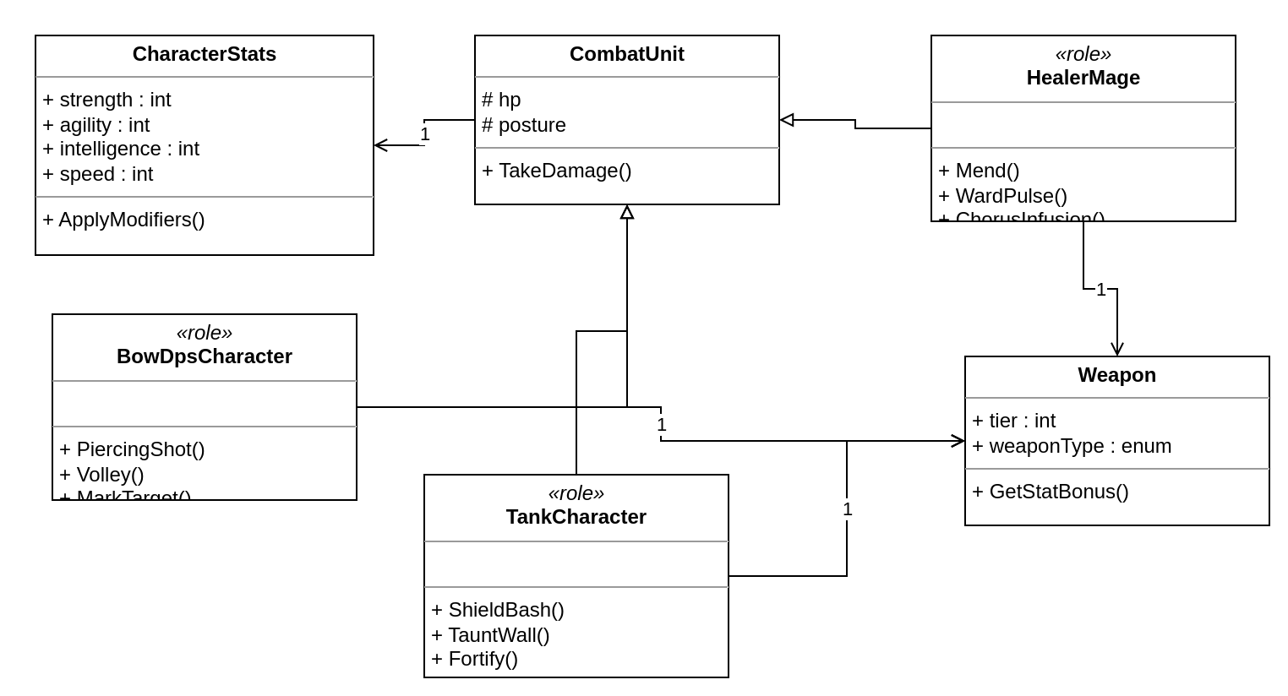

Hình: Enemy AI — combo & target selection
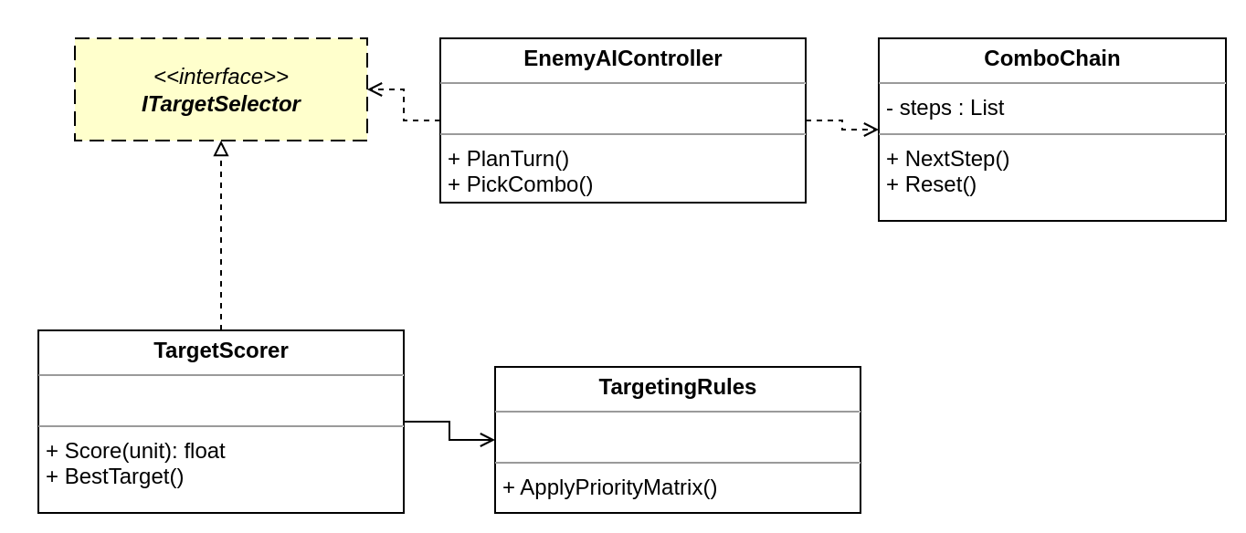

Hình: Map node reward / punish
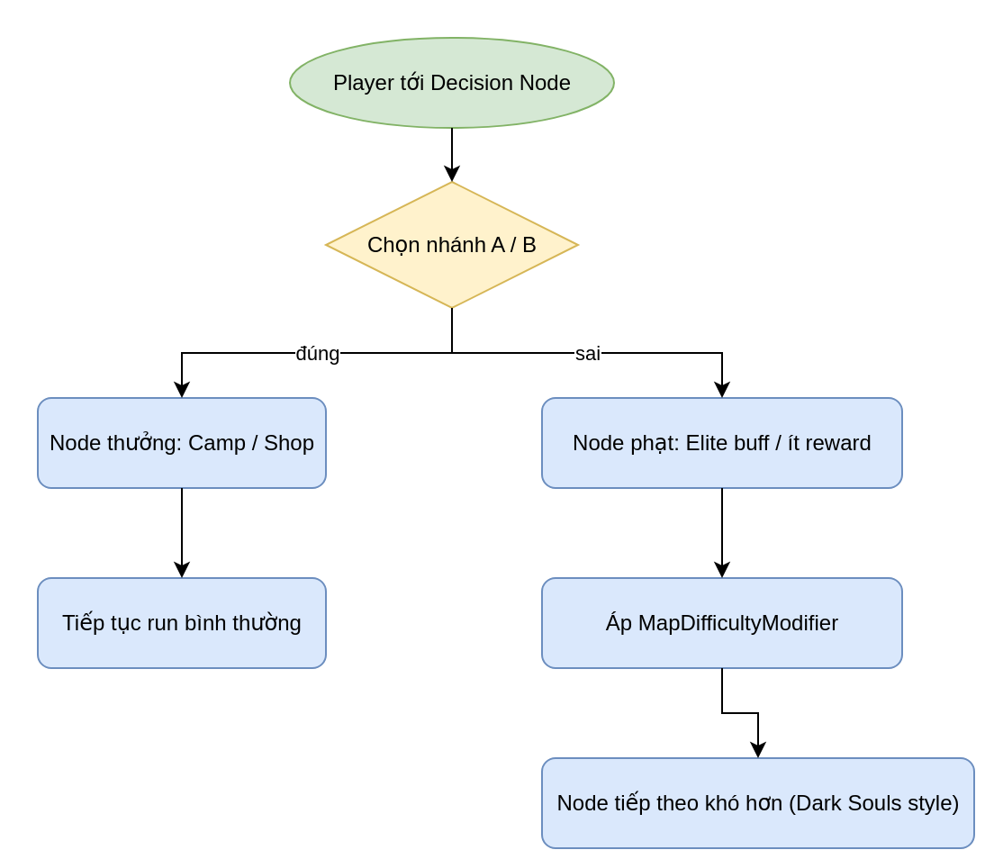

3. SRS — Software Requirements Specification
2. Software Requirements Specification (SRS)
2.1 Purpose
Mục đích của tài liệu này là xác định và mô tả các yêu cầu chức năng và phi chức năng của hệ thống Fractured Chorus. Tài liệu đóng vai trò làm cơ sở cho quá trình phân tích, thiết kế UML và triển khai game bằng Unity. Ngoài ra, SRS còn giúp các thành viên trong nhóm thống nhất phạm vi dự án, các chức năng cần xây dựng và mối liên hệ giữa các thành phần trong hệ thống.
2.2 Audience
Tài liệu được xây dựng dành cho:
- Giảng viên hướng dẫn và đánh giá đồ án.
- Nhóm phát triển dự án Fractured Chorus.
- Người thực hiện phân tích OOAD và thiết kế UML.
- Lập trình viên Unity tham gia phát triển hệ thống.
- Thành viên thực hiện kiểm thử và đánh giá chức năng.
2.3 Scope
Fractured Chorus là một game Turn-Based Tactical RPG kết hợp Roguelite. Người chơi điều khiển một đội gồm 5 nhân vật vượt qua hệ thống Run Map dạng Node, tham gia các trận chiến dựa trên Beat Timeline và sử dụng nhiều cơ chế chiến thuật như Formation Grid, Interrupt, Morale, Posture Break và Chorus Gauge.
Phạm vi dự án bao gồm:
- Run Map và hệ thống Node.
- Combat System dựa trên Beat Timeline.
- Formation Grid 3×3.
- Skill System và Skill Tree.
- Interrupt System.
- Morale, Affliction và Chorus Gauge.
- Boss nhiều Phase.
- Save/Load Profile bằng Firestore.
- Ngoài phạm vi dự án:
- Multiplayer.
- PvP.
- Giao dịch trực tuyến.
- Hệ thống cốt truyện hoàn chỉnh.
- Animation và hiệu ứng thương mại hoàn chỉnh.
2.4 User Needs
- Quan sát trước hành động của địch trên Beat Timeline.
- Quản lý vị trí đội hình để tối ưu chiến thuật.
- Sử dụng kỹ năng và Interrupt đúng thời điểm.
- Kiểm soát Morale để tránh Affliction.
- Xây dựng chiến thuật thông qua Skill Tree.
- Lựa chọn đường đi trên Run Map để tối ưu phần thưởng và rủi ro.
- Đối đầu với Elite và Boss nhiều giai đoạn.
- Lưu và theo dõi tiến trình chơi.

2.5 Functional Requirements
FR-ID | Mô tả
FR-01 | Hệ thống quản lý đội hình chiến đấu trên lưới 3×3, hỗ trợ cover, flank và positioning.
FR-02 | Hệ thống Beat Timeline hiển thị và quản lý thứ tự hành động của các đơn vị trong combat.
FR-03 | Hệ thống Interrupt và Harmony cho phép người chơi ngắt hành động của kẻ địch.
FR-04 | Hệ thống Posture và Break cho phép gây choáng và trạng thái Exposed.
FR-05 | Hệ thống Morale, Breakdown, Affliction và Virtue cho nhân vật.
FR-06 | Hệ thống Skill và Skill Tree theo từng vai trò nhân vật.
FR-07 | Hệ thống Damage Triangle, Buff và Debuff trong combat.
FR-08 | Hệ thống Enemy AI và Telegraph hiển thị trước hành động của kẻ địch.
FR-09 | Hệ thống sinh Run Map dạng Node dựa trên seed.
FR-10 | Hệ thống gán NodeType theo floor và các quy tắc gameplay.
FR-11 | Hệ thống điều hướng giữa các Node trên Run Map.
FR-12 | Hệ thống lưu dữ liệu người chơi bằng Firestore.
FR-13 | Hệ thống Chorus Gauge và Chorus Mode.
FR-14 | Hệ thống Boss nhiều Phase và cơ chế chuyển Phase.
FR-15 | Hệ thống tạo Run có thể tái tạo bằng runSeed.

2.6 Non-Functional Requirements
- Performance
- Hệ thống phải duy trì tối thiểu 60 FPS trong quá trình chơi.
- Combat phải phản hồi thao tác người chơi dưới 200ms.

- Reliability
- Dữ liệu người chơi phải được lưu chính xác.
- Không làm mất tiến trình khi chuyển scene hoặc kết thúc combat.

- Usability
- Timeline, Morale và Posture phải được hiển thị rõ ràng trên giao diện.
- Người chơi có thể nhận biết Telegraph và trạng thái nhân vật dễ dàng.

- Maintainability
- Hệ thống được thiết kế theo hướng đối tượng để dễ mở rộng.
- Các module Combat, Map, Skill và Save System được tách biệt.
- Scalability
- Có thể mở rộng thêm nhân vật, kỹ năng, NodeType và Boss mới mà không ảnh hưởng đến hệ thống hiện có.
- Compatibility
- Hệ thống được phát triển trên Unity và hỗ trợ nền tảng PC.
- Dữ liệu được đồng bộ thông qua Firestore.

4. Actors (Use Case)
Actor | Loại | Mô tả | Ví dụ tương tác
Player | Primary | Người chơi chỉ huy party | Plan, skill, interrupt
Game System | Secondary | Resolve, upkeep, win/lose | Auto resolve beat
Enemy AI | Secondary | Chọn skill, telegraph | Agenda entry địch
Firestore | External | Persistence meta | Save/load profile

5. Use Case — Diagram & mô tả chi tiết

5.0 Danh sách Use Case
UC-ID | Tên | Actor | Ưu tiên | Include / Extend
UC-01 | Start Run | Player | Cao | —
UC-02 | Select Contract / Difficulty | Player | Trung | extend UC-01
UC-03 | Position Unit (Setup Formation) | Player | Cao | include trong UC-04
UC-04 | Execute Skill / Action | Player | Cao | include Validate Target
UC-05 | Counter / Interrupt | Player | Cao | extend UC-04 (exception)
UC-06 | Move / Shift / Swap | Player | Cao | include UC-04
UC-07 | Upgrade Skill Tree (Run) | Player | Trung | —
UC-08 | Rest at Breach Camp | Player | Trung | —
UC-09 | Fight Boss (2 Phase) | Player, Enemy AI | Cao | extend UC-04
UC-10 | Save / Load Profile | Player, Firestore | Trung | —
UC-11 | Retreat from Combat | Player | Thấp | —
UC-12 | Resolve Round (System) | Game System | Cao | —
UC-13 | Navigate Map / Select Node | Player | Cao | include UC-01; extend vào combat

5.1 Use Case Diagram
Sơ đồ Use Case tổng thể — actors, include/extend giữa các UC combat và map.
Hình: Use Case Diagram
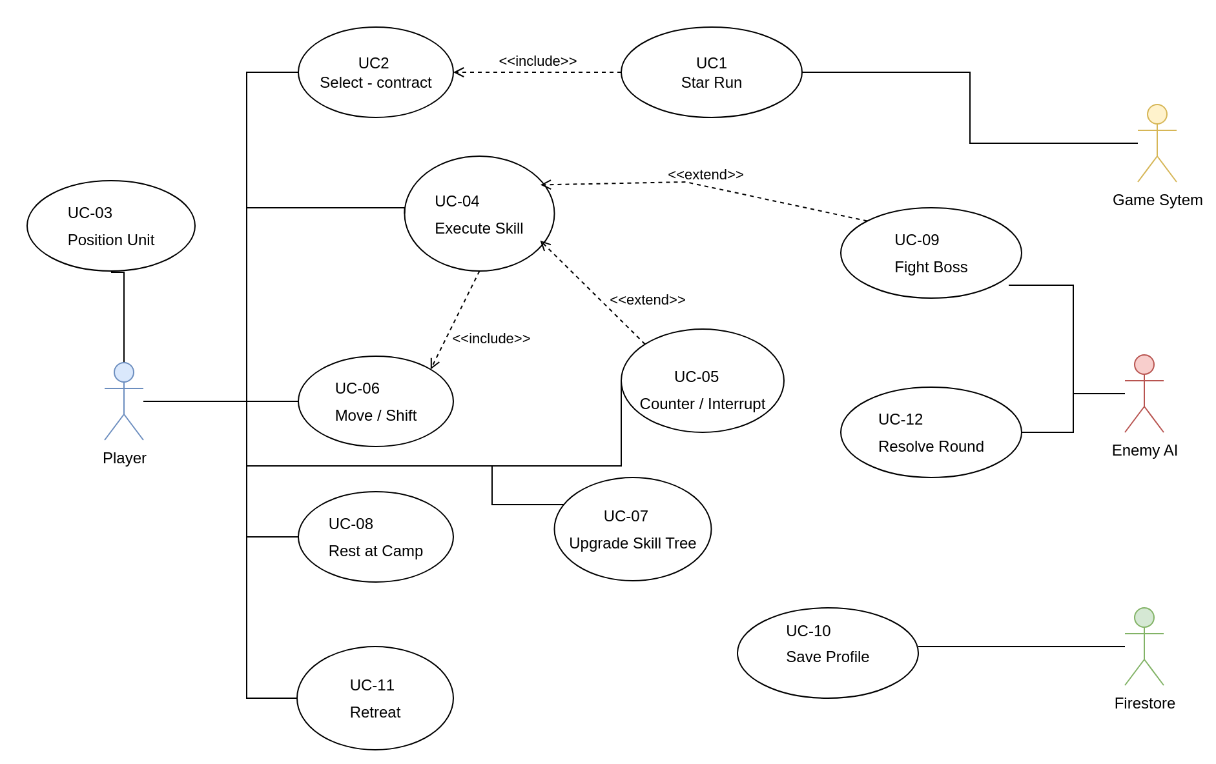

Chú thích | Danh sách Use Case (12 UC) | Actor
────── Association (Liên kết) - - - - - > <<include>> : Bắt buộc bao gồm - - - - - -> <<extend>> : Mở rộng điều kiện | 1. UC-01 Start Run 2. UC-02 Select Contract 3. UC-03 Position Unit 4. UC-04 Execute Skill 5. UC-05 Counter / Interrupt 6. UC-06 Move / Shift 7. UC-07 Upgrade Skill Tree 8. UC-08 Rest at Camp 9. UC-09 Fight Boss 10. UC-10 Save Profile 11. UC-11 Retreat 12. UC-12 Resolve Round | Game System Enemy AI Firestore Player

5.2 UC Description — Tính

UC-01 Start Run
Trường | Nội dung
ID | UC-01
Tên Use Case | Start Run
Actor | Player, Game System
Description | Người chơi bắt đầu một Run mới. Hệ thống sinh bản đồ dạng Node theo seed, tạo topology, gán NodeType và cho phép người chơi chọn node khởi đầu.
Precondition | Người chơi đang ở Hub và đã chọn Contract/Difficulty.
Main flow | 1. Player chọn Start Run.  2. Hệ thống tạo RunState mới.  3. RunMapGenerator sinh topology của bản đồ.  4. Hệ thống tạo MapGraph và các đường kết nối giữa các node. 5. NodeTypeAssigner gán NodeType cho từng node theo rule gameplay.  6. Hệ thống tạo Boss Node và kết nối floor cuối.  7. MapUI hiển thị Run Map. 8. Player chọn node bắt đầu.  9. Hệ thống lưu currentNode vào RunState.  10. Run bắt đầu.
Postcondition | RunState được khởi tạo, MapGraph được sinh hoàn chỉnh và người chơi đang ở node đầu tiên của Run.
Exception | 1. Không sinh được topology hợp lệ → hệ thống sinh lại map.  2. Dữ liệu map lỗi → hủy Run và quay về Hub.

UC-02 Select Contract
Trường | Nội dung
ID | UC-02
Tên Use Case | Select Contract
Actor | Player
Description | Người chơi lựa chọn Contract hoặc độ khó trước khi bắt đầu Run. Contract sẽ áp dụng các modifier ảnh hưởng đến độ khó, phần thưởng và trải nghiệm của Run.
Precondition | Người chơi đang ở Hub và chưa bắt đầu Run mới.
Main flow | 1. Player mở màn hình Contract.  2. Hệ thống hiển thị danh sách Contract khả dụng.  3. Player xem thông tin độ khó, modifier và phần thưởng của từng Contract.  4. Player chọn một Contract.  5. Hệ thống lưu Contract đã chọn vào RunState.  6. Hệ thống cập nhật các modifier của Run.  7. Player xác nhận lựa chọn.  8. Hệ thống chuyển sang UC-01 Start Run.
Postcondition | Contract được lưu vào RunState và sẵn sàng áp dụng cho Run mới.
Exception | 1. Player hủy lựa chọn → quay lại Hub.  2. Contract không hợp lệ hoặc chưa mở khóa → hệ thống yêu cầu chọn Contract khác.

UC-04 Execute Skill / Action
Trường | Nội dung
ID | UC-04
Name | Execute Skill
Actor | Player, Game System
Description | Người chơi lựa chọn kỹ năng cho nhân vật, chọn mục tiêu và đưa hành động vào Beat Timeline để thực hiện trong combat.
Precondition | Combat đang diễn ra và nhân vật còn khả năng hành động.
Main flow | 1. Player chọn một nhân vật.  2. Hệ thống hiển thị danh sách kỹ năng khả dụng.  3. Player chọn kỹ năng muốn sử dụng.  4. Hệ thống hiển thị các mục tiêu hợp lệ.  5. Player chọn mục tiêu.  6. Hệ thống kiểm tra điều kiện sử dụng kỹ năng.  7. Hệ thống tính Delay của kỹ năng.  8. Hành động được thêm vào Beat Timeline.  9. Khi đến Beat tương ứng, hệ thống thực thi kỹ năng.  10. Hệ thống cập nhật HP, Posture, Morale, Buff hoặc Debuff nếu có.
Postcondition | Hành động được thực hiện thành công và trạng thái combat được cập nhật.
Exception | 1. Mục tiêu không hợp lệ.  2. Nhân vật không thể hành động.  3. Kỹ năng không đủ điều kiện sử dụng.

UC-11 Retreat / Action
Trường | Nội dung
ID | UC-11
Name | Retreat
Actor | Player, Game System
Description | Người chơi lựa chọn rút lui khỏi Run hoặc combat hiện tại
Precondition | Người chơi đang trong Run và Retreat được phép thực hiện.
Main flow | 1. Player chọn Retreat.  2. Hệ thống hiển thị xác nhận rút lui.  3. Player xác nhận.  4. Hệ thống kết thúc Run hiện tại.  5. Player quay về Hub.

5.3 UC Description — Thiên (UC-03, UC-05, UC-06, UC-09)

UC-03 — Position Unit (Setup Formation)
═══ USE CASE SPECIFICATION ═══

A. Định danh (Identification)
Trường | Nội dung
Use Case ID | UC-03
Use Case Name | Position Unit (Setup Formation)
Phiên bản | 1.0
Mức ưu tiên | Cao
Tần suất | Mỗi encounter / mỗi Round Planning (khi cần bố trí hoặc dời unit)

B. Quan hệ Use Case (Relationships)
Trường | Nội dung
«include» | UC-04 Execute Skill / Action — Bố trí đội hình là bước trong phase Planning của UC-04, trước khi gán skill và Execute.
(tham chiếu) | UC-06 Move / Shift / Swap — Khi chỉnh vị trí bằng Move action, dùng chung quy tắc Shift (Δ2) / Swap (Δ3).

C. Actor
Trường | Nội dung
Player (Primary) | Chọn unit, chọn ô đích, chọn thao tác (đặt / Shift / Swap), xác nhận hoàn tất bố trí.
Game System (Secondary) | Validate ô hợp lệ, giới hạn 5 unit, Delay budget; tính lại Hard Cover, Soft Cover, Flank.

D. Mô tả (Description)
Người chơi sắp xếp hoặc điều chỉnh tối đa 3 unit trên lưới 3×3 phe mình trong phase Planning, nhằm tối ưu Cover (Hard/Soft) và Flank trước khi thực thi hành động chiến đấu (UC-04).

E. Tiền điều kiện (Preconditions)
1. Đang trong một encounter (CombatSession đã khởi tạo).
2. Phase hiện tại là Planning (Beat Timeline tạm dừng; telegraph hiển thị).
3. Party có ≥ 1 unit còn sống cần đặt hoặc dời trên lưới phe Player.

F. Hậu điều kiện (Postconditions)
F.1. Thành công
1. Mỗi unit nằm trên GridCell hợp lệ (R0/R1/R2 × C0/C1/C2); tối đa 5 unit/bên.
2. FormationGrid cập nhật; Cover và Flank được tính lại.
3. Nếu dùng Move: Delay (Shift/Swap) đã trừ vào agenda Planning.
4. Luồng include kết thúc → tiếp tục UC-04.
F.2. Thất bại / Hủy
Đội hình không đổi; hiển thị thông báo lỗi; vẫn ở Planning.

G. Trigger
Player chọn unit (hoặc ô trống khi deploy) và gọi lệnh Position / Move trên UI lưới.

H. Luồng sự kiện chính (Main Success Scenario)
Bước | Actor | Mô tả
1 | Game System | Hiển thị lưới 3×3, trạng thái ô, overlay Cover/Flank.
2 | Player | Chọn unit cần bố trí hoặc điều chỉnh.
3 | Player | Chọn thao tác: (a) đặt vào ô trống, (b) Shift (Delay 2, ô kề), (c) Swap (Delay 3, 2 ally kề).
4 | Game System | Validate ô, giới hạn 5 unit, Delay budget.
5 | Game System | Cập nhật vị trí; tính Hard Cover, Soft Cover (−25% ranged), Flank (+15% dmg, +1 Posture).
6 | Game System | Hiển thị preview cho Player.
7 | Player | Lặp bước 2–6 nếu cần, hoặc xác nhận xong.
8 | Game System | Kết thúc UC-03 → tiếp UC-04.

I. Luồng thay thế (Alternative Flows)
ID | Tại bước | Điều kiện | Xử lý | Quay lại
AF-03-01 | 3 | Ô đích đã có unit (đặt, không Swap) | Từ chối / gợi ý Swap | Bước 2
AF-03-02 | 7 | Player Cancel | Không lưu lần chỉnh hiện tại | UC-04 Planning

J. Luồng ngoại lệ (Exception Flows)
ID | Tại bước | Điều kiện | Xử lý | Quay lại
EF-03-01 | 4 | Shift sang ô không kề | Báo lỗi; không trừ Delay | Bước 3
EF-03-02 | 4 | Không đủ Delay budget | Vô hiệu hành động | Bước 2
EF-03-03 | 4 | Đã đủ 5 unit | Chặn đặt thêm | Bước 2

K. Yêu cầu đặc biệt (Special Requirements)
1. Hàng R0 Front, R1 Mid, R2 Back; cột C0 Left, C1 Center, C2 Right.
2. Không bắt buộc lấp 9 ô; tối đa 5 unit/bên.
3. UC-03 không tiêu Interrupt Charge; không resolve Beat.

L. Traceability
Trường | Nội dung
FR-01 | FormationGrid, GridCell, CombatUnit, CombatSession

UC-05 — Counter / Interrupt
═══ USE CASE SPECIFICATION ═══

A. Định danh (Identification)
Trường | Nội dung
Use Case ID | UC-05
Use Case Name | Counter / Interrupt
Phiên bản | 1.0
Mức ưu tiên | Cao
Tần suất | 0–n lần/Round (tối đa 2 Interrupt thành công/Round cho Harmony)

B. Quan hệ Use Case (Relationships)
Trường | Nội dung
«extend» | UC-04 Execute Skill / Action — chỉ khi có telegraph Interrupt và còn charge.

C. Actor
Trường | Nội dung
Player (Primary) | Quyết định Interrupt; chọn telegraph mục tiêu.
Game System (Secondary) | validateCharge(), hủy agenda, bonus Posture/Morale/Chorus, Harmony.
Enemy AI (Secondary) | Tạo telegraph và agenda entry bị ngắt.

D. Mô tả (Description)
Khi địch telegraph hành động interruptible, Player tiêu 1 Interrupt Charge để hủy action, nhận bonus và có thể kích Harmony.

E. Tiền điều kiện (Preconditions)
1. UC-04 ở Resolution/Reaction.
2. ≥1 Interrupt Charge.
3. Có agenda Telegraph:Interrupt chưa resolve.
4. Trong cửa sổ thời gian Interrupt.

F. Hậu điều kiện (Postconditions)
F.1. Thành công
Agenda địch xóa; +25 Posture, +5 Morale, +15 Chorus; Charge−1; Harmony nếu 2/Round; UC-04 tiếp tục.
F.2. Thất bại / Hủy
Action địch resolve bình thường.

G. Trigger
Player chọn Interrupt trên telegraph interruptible.

H. Luồng sự kiện chính (Main Success Scenario)
Bước | Actor | Mô tả
1 | Game System | Trong UC-04: hiển thị telegraph interruptible.
2 | Player | Chọn Interrupt.
3 | Game System | validateCharge() ≥ 1.
4 | Game System | removeAgendaEntry(); onInterrupted() Enemy.
5 | Game System | +25 Posture, +5 Morale, +15 Chorus.
6 | Game System | Nếu 2 Interrupt/Round → Harmony.
7 | Game System | Cập nhật UI; quay UC-04.

I. Luồng thay thế (Alternative Flows)
ID | Tại bước | Điều kiện | Xử lý | Quay lại
AF-05-01 | — | Player không chọn | Bỏ qua UC-05 | UC-04

J. Luồng ngoại lệ (Exception Flows)
ID | Tại bước | Điều kiện | Xử lý | Quay lại
EF-05-01 | 3 | Hết Charge | showNoCharge() | Thất bại
EF-05-02 | — | Telegraph không Interrupt | Disabled | —
EF-05-03 | — | Action đã resolve | Không hủy | Thất bại

K. Yêu cầu đặc biệt (Special Requirements)
1 Charge/lần; Harmony = 2 thành công/Round; Virtue Lucid +1 max Charge.

L. Traceability
Trường | Nội dung
FR-03, FR-13 | InterruptSystem, BeatTimeline, ChorusSystem, CombatController

UC-06 — Move / Shift / Swap
═══ USE CASE SPECIFICATION ═══

A. Định danh (Identification)
Trường | Nội dung
Use Case ID | UC-06
Use Case Name | Move / Shift / Swap
Phiên bản | 1.0
Mức ưu tiên | Cao
Tần suất | Mỗi Round Planning (khi reposition)

B. Quan hệ Use Case (Relationships)
Trường | Nội dung
«include» | UC-04 Execute Skill / Action — Move/Shift/Swap trong phase Planning.
(liên quan) | UC-03 Position Unit — cùng FormationGrid, khác thao tác cụ thể.

C. Actor
Trường | Nội dung
Player (Primary) | Chọn unit, chọn Shift (ô kề, Delay 2) hoặc Swap (2 ally kề, Delay 3).
Game System (Secondary) | Validate ô kề, Delay budget, cập nhật FormationGrid và Cover/Flank.

D. Mô tả (Description)
Player điều chỉnh vị trí ally trên lưới 3×3 trong Planning bằng Move: Shift hoặc Swap, tiêu tốn Delay trên agenda.

E. Tiền điều kiện (Preconditions)
1. UC-04 phase Planning.
2. Unit còn sống.
3. Còn Delay budget cho Move action.

F. Hậu điều kiện (Postconditions)
F.1. Thành công
Vị trí unit cập nhật; Delay trừ; Cover/Flank tính lại; tiếp UC-04.
F.2. Thất bại / Hủy
Không đổi vị trí; thông báo lỗi (ô không kề, hết Delay).

G. Trigger
Player chọn lệnh Move trên UI và chọn Shift/Swap.

H. Luồng sự kiện chính (Main Success Scenario)
Bước | Actor | Mô tả
1 | Player | Chọn Move trên action bar.
2 | Player | Chọn unit nguồn.
3 | Player | Chọn Shift (ô kề) hoặc Swap (2 ally kề).
4 | Game System | Validate ô, Delay, trạng thái unit.
5 | Game System | Cập nhật GridCell; trừ Delay; preview Cover/Flank.
6 | Player | Xác nhận hoặc tiếp tục chỉnh.
7 | Game System | Kết thúc UC-06 → tiếp gán skill UC-04.

I. Luồng thay thế (Alternative Flows)
ID | Tại bước | Điều kiện | Xử lý | Quay lại
AF-06-01 | 3 | Hết Delay | Vô hiệu Move | Bước 2

J. Luồng ngoại lệ (Exception Flows)
ID | Tại bước | Điều kiện | Xử lý | Quay lại
EF-06-01 | 4 | Shift ô không kề | Báo lỗi | Bước 3
EF-06-02 | 4 | Swap không đủ 2 ally kề | Báo lỗi | Bước 3

K. Yêu cầu đặc biệt (Special Requirements)
Shift = Delay 2; Swap = Delay 3; không tiêu Interrupt Charge.

L. Traceability
Trường | Nội dung
FR-01 | FormationGrid, MoveAction, BeatTimeline, CombatController

UC-09 — Fight Boss (2 Phase)
═══ USE CASE SPECIFICATION ═══

A. Định danh (Identification)
Trường | Nội dung
Use Case ID | UC-09
Use Case Name | Fight Boss (2 Phase)
Phiên bản | 1.0
Mức ưu tiên | Cao
Tần suất | 1 lần / run (node Boss floor 16)

B. Quan hệ Use Case (Relationships)
Trường | Nội dung
«extend» | UC-04 Execute Skill / Action — Combat boss là biến thể UC-04 + mechanic phase.
(lồng nhau) | UC-03 «include» UC-04 — Planning bố trí đội hình trong boss fight.
(lồng nhau) | UC-05 «extend» UC-04 — Interrupt Crushing Measure (Phase 1).

C. Actor
Trường | Nội dung
Player (Primary) | Chỉ huy party: UC-03, UC-04, UC-05; chiến thuật 2 phase.
Enemy AI (Boss) (Primary) | Pattern boss: Summon, Crushing Measure, Desync Waltz, Finale AoE; telegraph.
Game System (Secondary) | Checkpoint, chuyển Phase 2 (HP ≤ 50%), xóa agenda (Desync), Win/Lose, Echo/unlock.

D. Mô tả (Description)
Trận Boss floor 16 hai phase: P1 (100%→50% HP) Summon + Crushing Measure (interruptible); P2 (≤50%) Desync Waltz + Finale AoE. Thắng → Clear run; thua → Wipe (30% Echo).

E. Tiền điều kiện (Preconditions)
1. Player tới node Boss (floor 16) và vào scene.
2. Checkpoint tạo trước combat (không Retreat boss).
3. Party ≥ 1 unit sống.
4. CombatSession + Boss (Posture 200, 2 phase).

F. Hậu điều kiện (Postconditions)
F.1. Thành công
Boss HP = 0 → Clear run, +100% Echo, unlock tier.
F.2. Thất bại / Hủy
Party wipe → RunEnded, giữ 30% Echo.
F.3. Trong trận
HP Boss ≤ 50% → Phase 2 (one-way, một lần).

G. Trigger
Player vào combat Boss sau checkpoint; Enemy AI (Boss) bắt đầu Phase 1.

H. Luồng sự kiện chính (Main Success Scenario)
Bước | Actor | Mô tả
1 | Game System | Nạp encounter; UI lưới + timeline; Phase 1.
2 | Player | Round combat qua UC-04 (include UC-03).
3 | Enemy AI (Boss) | P1: Summon, Crushing Measure (Interrupt).
4 | Player | (Tùy chọn) UC-05 Interrupt Crushing Measure.
5 | Game System | Upkeep; kiểm tra Win/Lose tạm.
6 | Game System | HP Boss ≤ 50% → Phase 2 (một lần).
7 | Enemy AI (Boss) | P2: Desync Waltz (xóa ≤2 agenda player) + Finale AoE.
8 | Player | UC-04 / UC-05 phase 2.
9 | Player, Game System | Boss HP → 0.
10 | Game System | Clear run, thưởng, unlock.

I. Luồng thay thế (Alternative Flows)
ID | Tại bước | Điều kiện | Xử lý | Quay lại
AF-09-01 | — | Player dùng UC-05 nhiều lần | Chorus/Harmony theo FR-03/FR-13 | —

J. Luồng ngoại lệ (Exception Flows)
ID | Tại bước | Điều kiện | Xử lý | Quay lại
EF-09-01 | — | Party wipe (mọi phase) | Thua; 30% Echo; không Retreat | —
EF-09-02 | — | HP từ >50% xuống 0 trong một đòn | Vẫn kích Phase 2 tại 50%; có thể Clear ngay sau | —
EF-09-03 | 6–7 | Desync Waltz, agenda player trống | Bỏ xóa agenda; vẫn Finale AoE | —
EF-09-04 | — | Disconnect (ngoài MVP) | Theo policy session | —

K. Yêu cầu đặc biệt (Special Requirements)

Bảng phase Boss
Phase | Điều kiện | Boss | Player
Phase 1 | Start | Summon, Crushing Measure | UC-04, UC-05 (opt)
Phase 2 | HP ≤ 50% (once) | Desync Waltz, Finale AoE | UC-04, UC-05 (opt)
End | HP=0 / Wipe | — | Clear / End run

1. Boss Posture 200; Break/Exposed như unit thường.
2. Chuyển phase one-way.
3. Checkpoint chỉ trước boss combat.

L. Traceability
Trường | Nội dung
FR-14 | BossController, CombatSession, BeatTimeline, InterruptSystem

M. Sơ đồ quan hệ Use Case (tham chiếu)
UC-09 Fight Boss
└─ «extend» UC-04 Execute Skill / Action
├─ «include» UC-03 Position Unit
└─ «extend» UC-05 Counter/Interrupt

5.4 UC Description — Khoa (UC-07, UC-10, UC-12)

UC-10: Save / Load Profile
Truong | Noi dung
ID | UC-10
Actor | Player, Firestore
Description | Lưu/tải meta profile (Echo, unlocks) lên Firestore
Precondition | Có kết nối mạng hoặc queue offline
Main flow | 1. Player mở menu Save 2. Hệ thống serialize MetaProfile 3. MetaProfileRepository.Save() 4. Xác nhận thành công
Postcondition | Dữ liệu persist trên cloud
Exception | Mất mạng: retry hoặc load local cache

UC-12: Resolve Round (System)
Truong | Noi dung
ID | UC-12
Actor | Game System
Description | Tự động resolve các action trên BeatTimeline đến hết Round
Precondition | Player đã nhấn Execute
Main flow | 1. lấy agenda theo OrderScore 2. Mọi Beat: resolve action 3. Nếu telegraph interrupt -> cho Reaction 4. Upkeep: DoT, Morale 5. CheckWinLose
Postcondition | Round kết thúc hoặc combat kết thúc

UC-07: Upgrade Skill Tree (ngan)
Truong | Noi dung
ID | UC-07
Actor | Player
Mo ta | Tiêu thụ Script mở node trên skill tree trong run
Main flow | 1. Chọn nhanh a unlock meta  2. Tiêu Thụ Script  3. Áp passive vào nhân vật

6. Behavioral — Activity, Statechart, Sequence

6.1 Activity — Generate Map
- Start Run → Load MapTemplate → Path generation loop
- Prune orphans → NodeTypeAssigner → Attach Boss
- Save MapGraph → Show MapUI

6.2 Activity: Navigate Map Node
- Player at node → highlight out-edges → select one
Hình: Activity — Generate Map
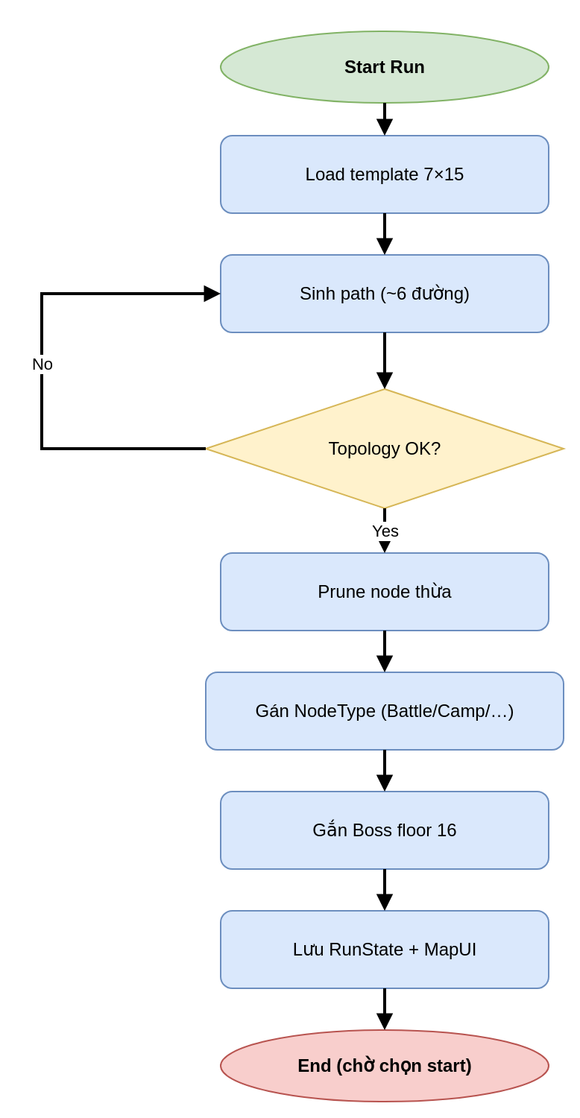

6.2 Activity — Navigate Map Node
- Player at node → highlight out-edges → select one
- Load scene by NodeType → resolve → mark visited
- Update RunState → return MapUI or Boss

6.3 Activity: Combat Round
- Start → Planning (fork: gán action từng unit)
Người chơi chọn node kề trên MapGraph; hệ thống load scene theo NodeType và cập nhật RunState.
Hình: Activity — Navigate Map Node
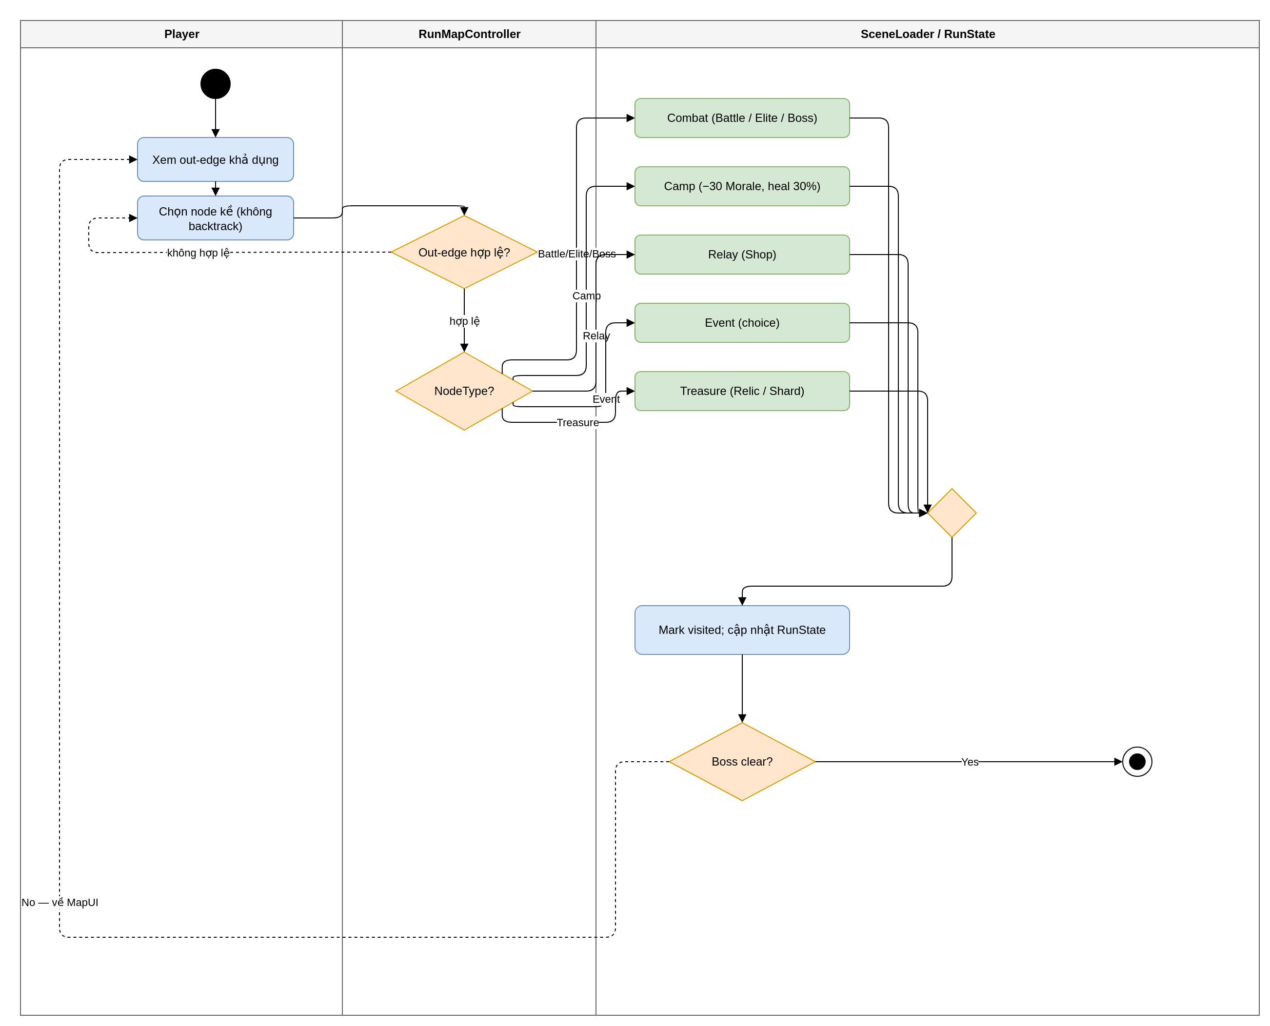

6.3 Activity — Combat Round
- Start → Planning (fork: gán action từng unit)
- Execute → loop Beat → [Telegraph?] → Reaction Interrupt
- Upkeep → DoT / Morale → Win/Lose
- Swimlane: Player | Game System | Enemy AI

6.4 Statechart: RunState — Map
State | Trigger
OnMap | Không combat
InNode | Đang xử lý node (camp/shop/event)
InCombat | Battle/Elite/Boss
RunEnded | Boss clear hoặc wipe

Swimlane: Player | Game System | Enemy AI — Planning → Execute → Upkeep.
Hình: Activity — Combat Round
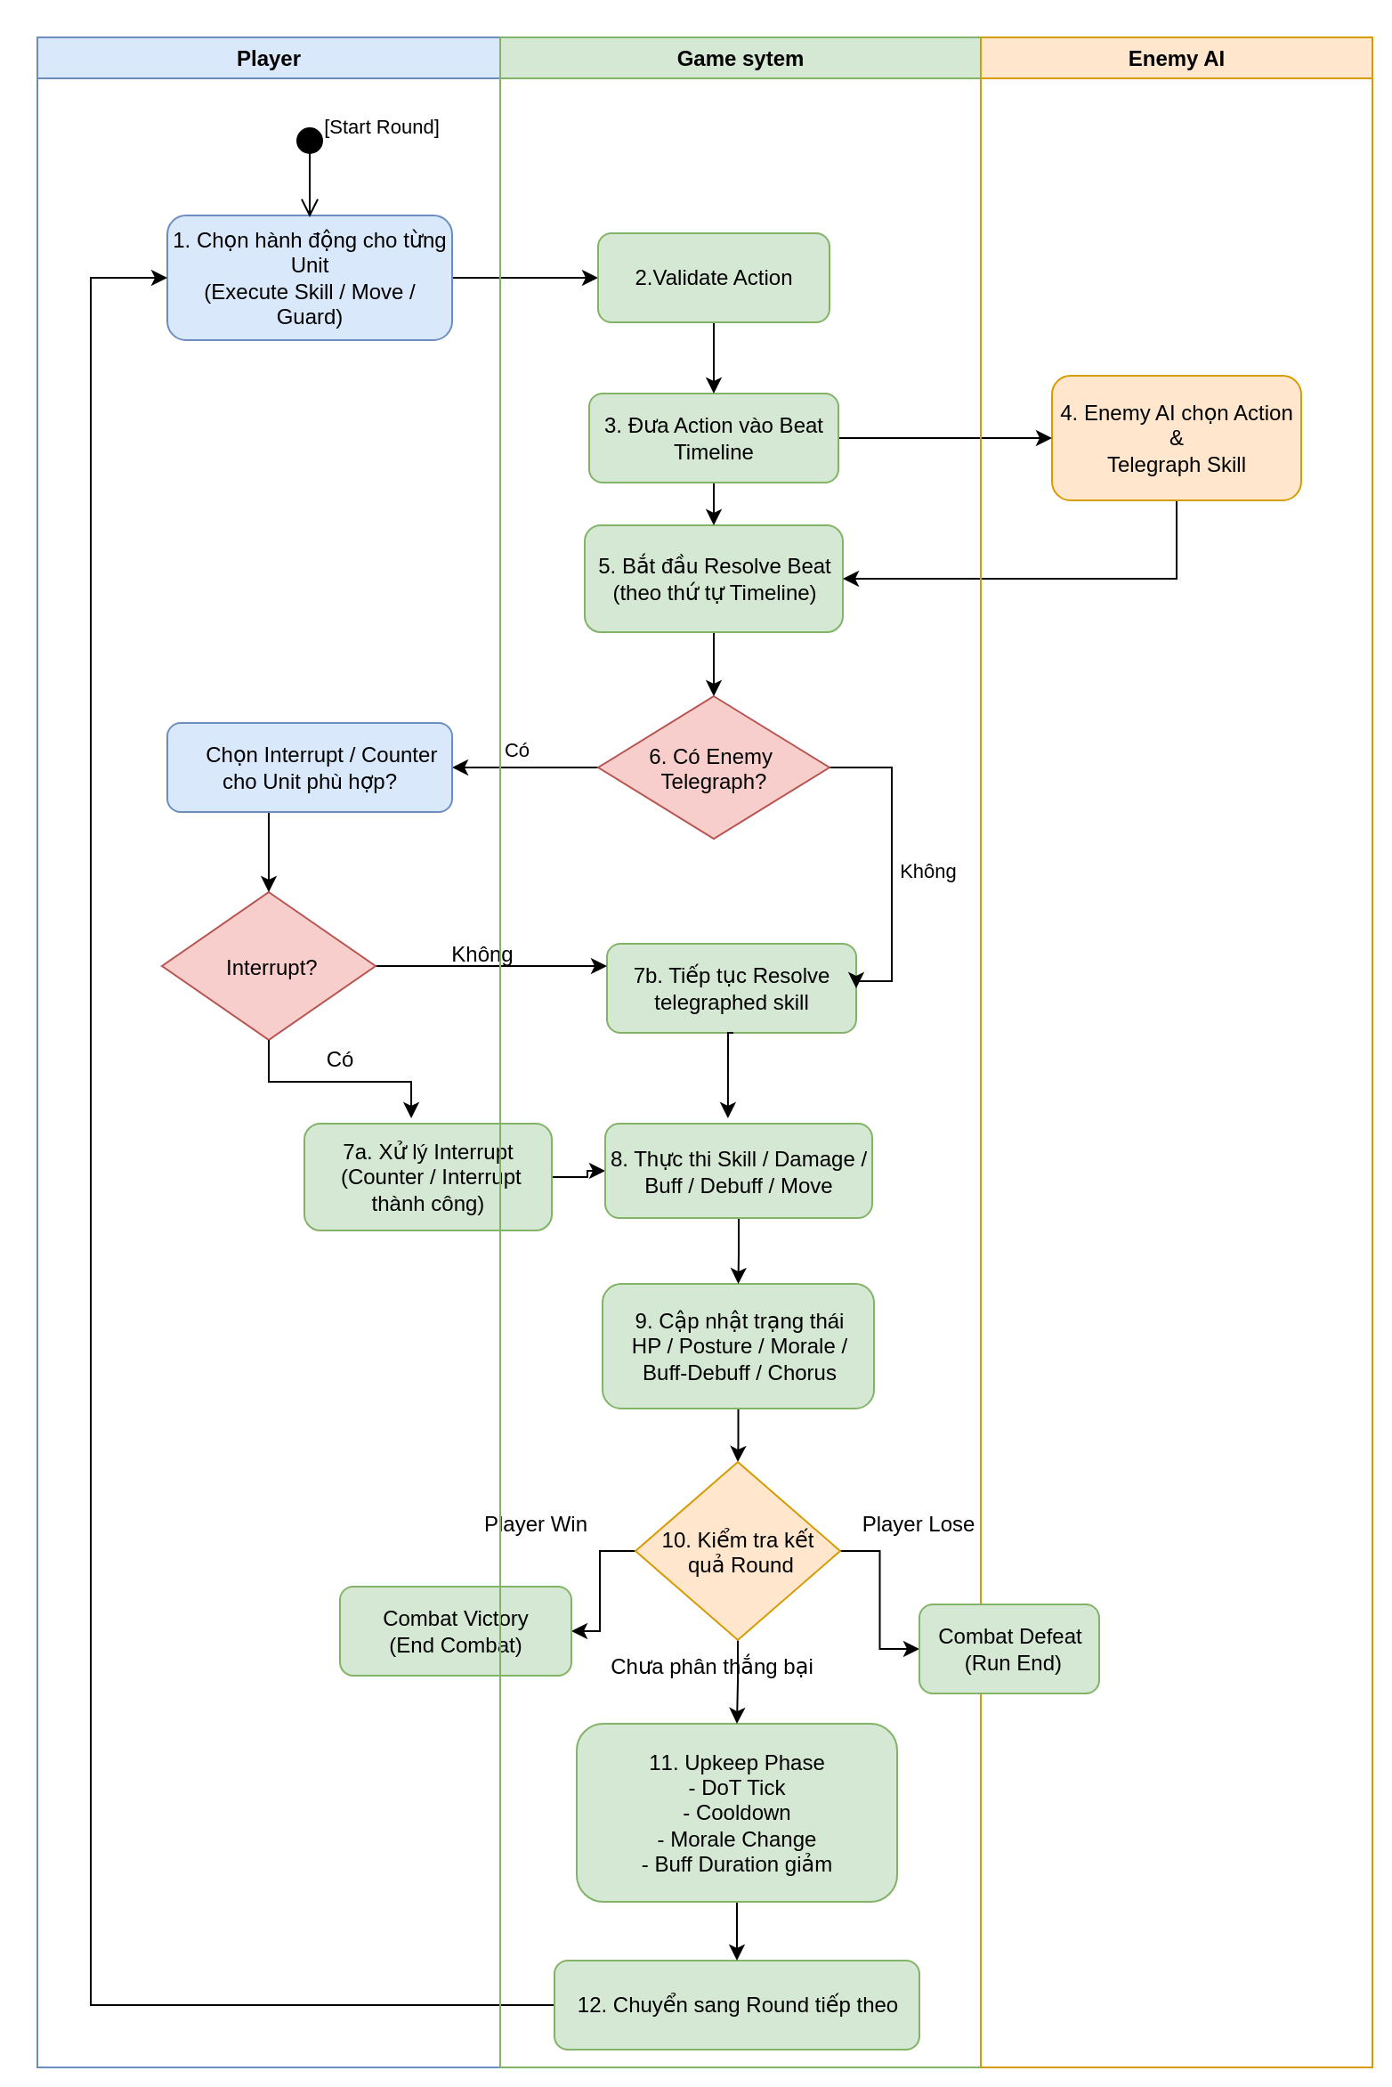

6.4 Statechart — RunState Map
State | Trigger
OnMap | Không combat
InNode | Đang xử lý node (camp/shop/event)
InCombat | Battle/Elite/Boss
RunEnded | Boss clear hoặc wipe

6.5 Statechart: CombatUnit — Morale
Hình: Statechart — RunState Map
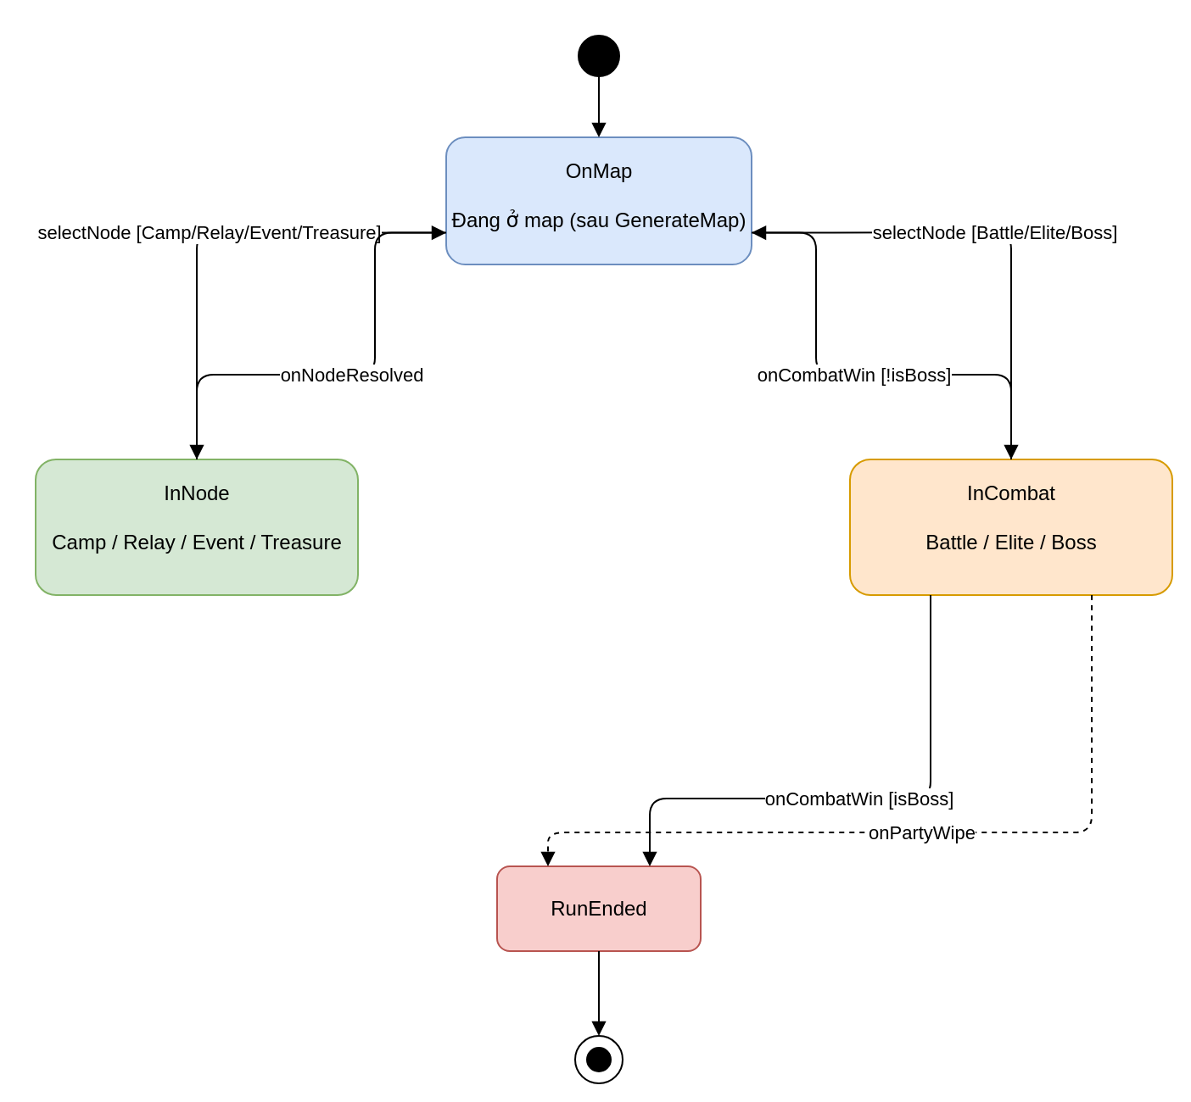

6.5 Statechart — Morale
State | Trigger | Ghi chú
Stable | Morale < 50 | Initial
Shaken | Morale 50–74 | Debuff stat
Volatile | Morale 75–99 | Risk friendly fire
Breakdown | Morale = 100 | Choice Affliction / Virtue
Afflicted | Roll fail | Sub-states: Rage, Dread… (chi tiết sau)
Virtuous | Roll success | Resolute, Lucid

6.6 Statechart: CombatUnit — Posture
Hình: Statechart — Morale
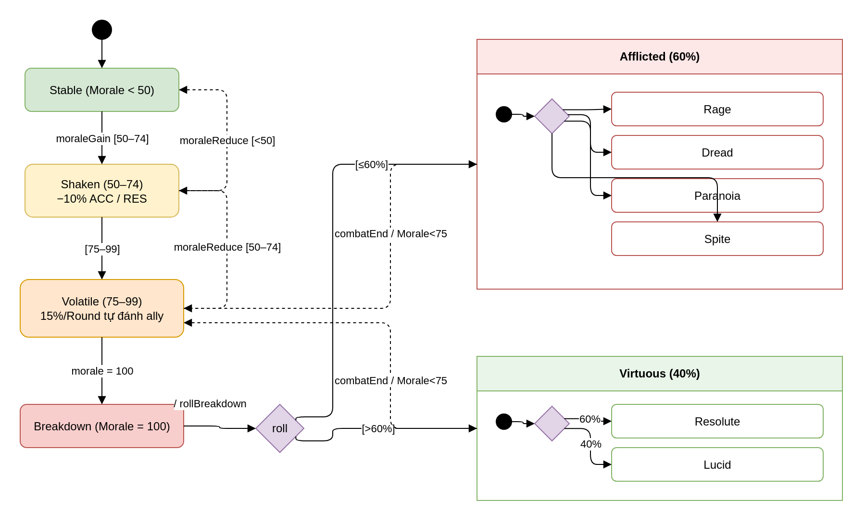

6.6 Statechart — Posture
State | Trigger
Normal | Posture < max
Broken | Posture ≥ max → Stun → Exposed
Exposed | 2 Round timer

6.7 Statechart: Boss
Hình: Statechart — Posture
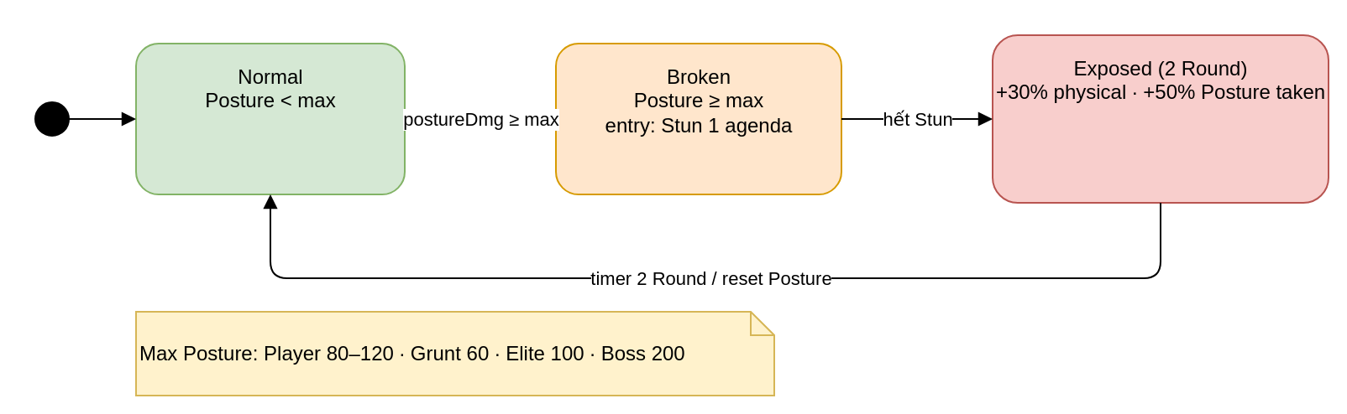

6.7 Statechart — Boss Oni (2 phase)
- Phase1
- Transition HP ≤ 50%
- Phase2 (Desync active)

6.8 Sequence: Navigate Node (gợi ý)
Lifeline | Message
Player | selectNode(nodeId)
RunMapController | validateOutEdge(), transition()
RunState | setCurrentNode(), persist()
SceneLoader | load(NodeType)

Boss Oni: Phase 1 (100%→50% HP), Phase 2 (≤50%) — tương ứng UC-09.
Hình: Class / state Boss Oni
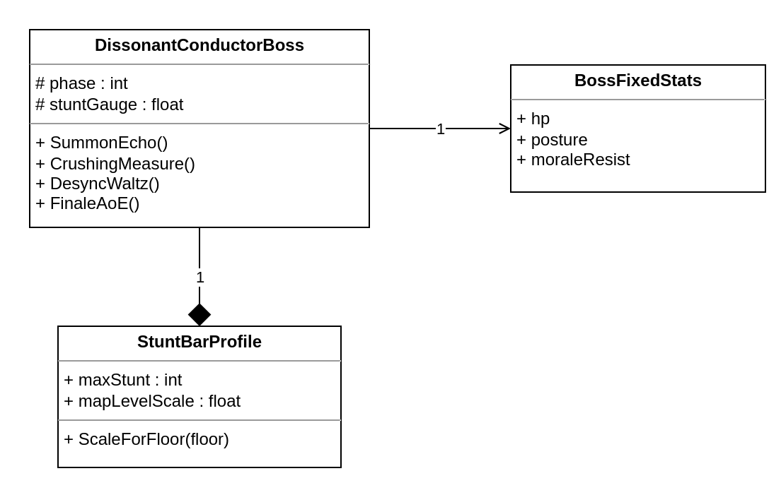

6.8 Sequence — Navigate Node (gợi ý)
Lifeline | Message
Player | selectNode(nodeId)
RunMapController | validateOutEdge(), transition()
RunState | setCurrentNode(), persist()
SceneLoader | load(NodeType)

6.9 Sequence: Interrupt (bắt buộc)
Lifeline | Message chính
Player | selectInterrupt()
CombatController | validateCharge(), call InterruptSystem
InterruptSystem | cancelEnemyAction(), applyPosture
BeatTimeline | removeAgendaEntry()
Enemy | onInterrupted()
UI (Observer) | updateTimeline(), showHarmony

RunMapController → MapGraph → load scene theo NodeType → cập nhật RunState.

6.9 Sequence — Interrupt (bắt buộc)
Lifeline | Message chính
Player | selectInterrupt()
CombatController | validateCharge(), call InterruptSystem
InterruptSystem | cancelEnemyAction(), applyPosture
BeatTimeline | removeAgendaEntry()
Enemy | onInterrupted()
UI (Observer) | updateTimeline(), showHarmony

Hình: Sequence — Interrupt
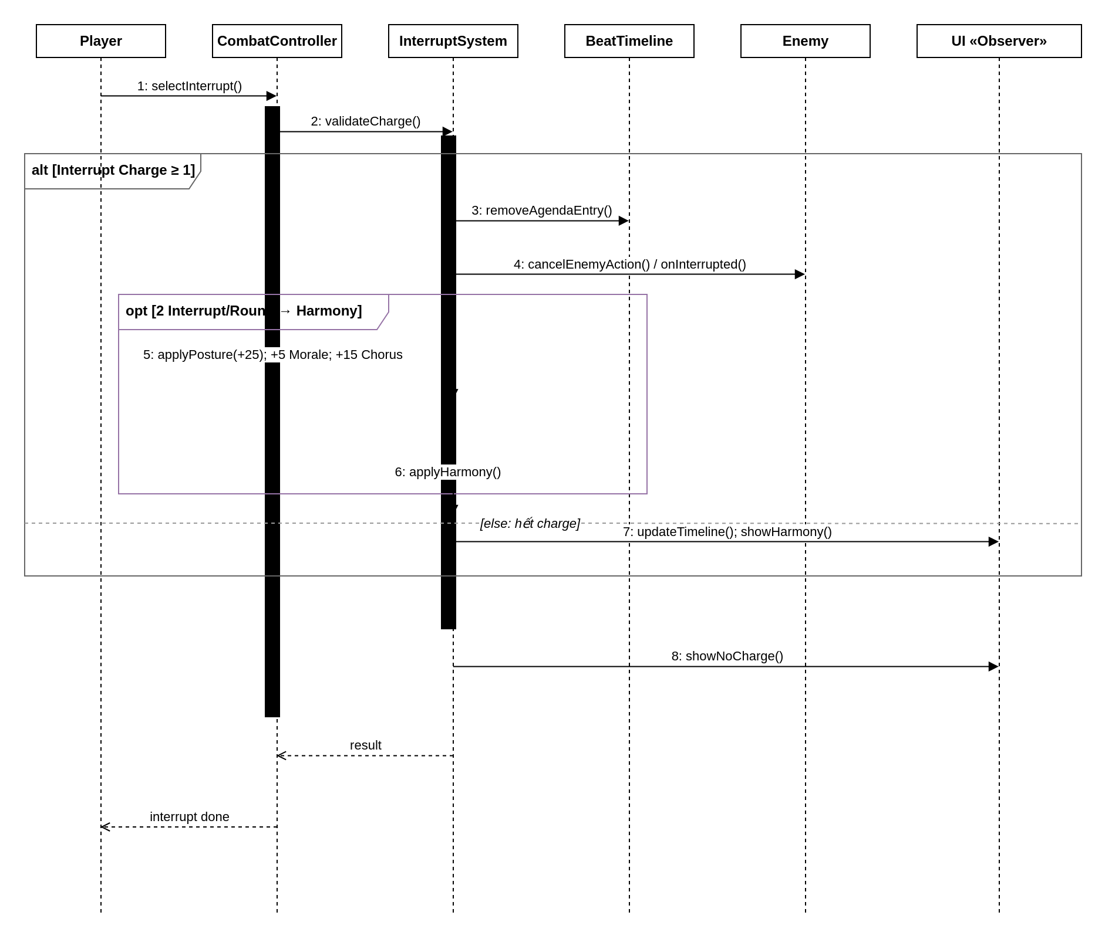

6.10 Sequence — Resolve Skill (Thiên)
Player → CombatController → BeatTimeline → ActionResolver → CombatUnit / UI Observer.
Hình: Sequence — Resolve Skill
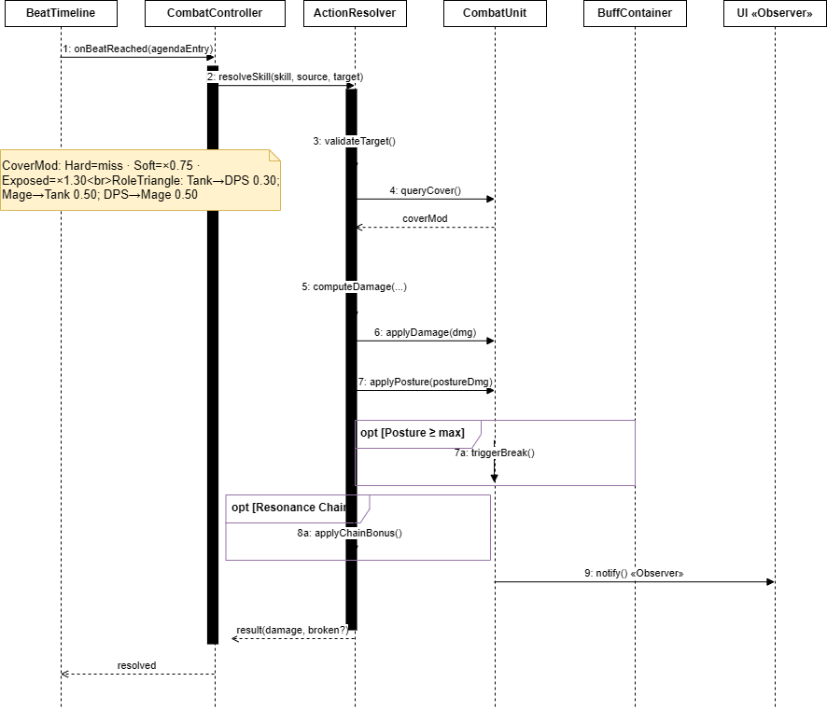

7. Structural — Class, Object, quan hệ

7.0 Danh sách class (Khoa — K1)

Package | Class |  | Stereotype | Trách nhiệm chính | Package
Domain.Combat | CombatSession |  | entity | Quản lý 1 trận, win/lose | Domain.Combat
Domain.Combat | CombatUnit |  | entity | HP, Posture, Morale | Domain.Combat
Domain.Combat | FormationGrid |  | entity | Grid 3x3, cover, flank | Domain.Combat
Domain.Timeline | BeatTimeline |  | entity | Agenda, Delay, telegraph | Domain.Timeline
Domain.Skill | SkillDefinition |  | entity | Data skill ScriptableObject | Domain.Skill
Domain.Run | RunState |  | entity | Run dang dien ra, seed | Domain.Run
Domain.Map | MapGraph |  | entity | Nodes + edges | Domain.Map
Domain.Map | MapNode |  | entity | floor, col, NodeType, visited | Domain.Map
Domain.Map | RunMapGenerator |  | control | Sinh map StS-style | Domain.Map
Domain.Map | RunMapController |  | control | Chon node, doi scene | Domain.Map
Service | ActionResolver |  | control | Tinh damage, debuff | Service
Service | InterruptSystem |  | control | Interrupt charge, Harmony | Service
Persistence | MetaProfileRepository |  | entity | Firestore load/save | Persistence
Presentation | CombatUIController |  | boundary | MVC View | Presentation
App | GameSession | control |  | Singleton entry run | App
App | CombatController | control |  | MVC Controller combat | App

7.1 Nhóm class & Class Diagram
Package | Class chính | Stereotype gợi ý
Domain.Combat | CombatSession, CombatUnit, FormationGrid, GridCell | «entity»
Domain.Timeline | BeatTimeline, AgendaEntry, Telegraph | «entity»
Domain.Skill | SkillDefinition, SkillTree, Buff, Debuff | «entity»
Domain.Run | RunState, MapGraph, MapNode, MapEdge, NodeType, Relic | «entity»
Domain.Map | RunMapGenerator, MapTemplateSO, PathValidator, NodeTypeAssigner | «control»
Service | ActionResolver, InterruptSystem, ChorusSystem, EnemyAI | «control»
Persistence | MetaProfile, MetaProfileRepository | «entity»
Presentation | CombatUIController, TimelineView, GridView | «boundary»
App | GameSession, RunMapController | «control»

Hình: Class Diagram
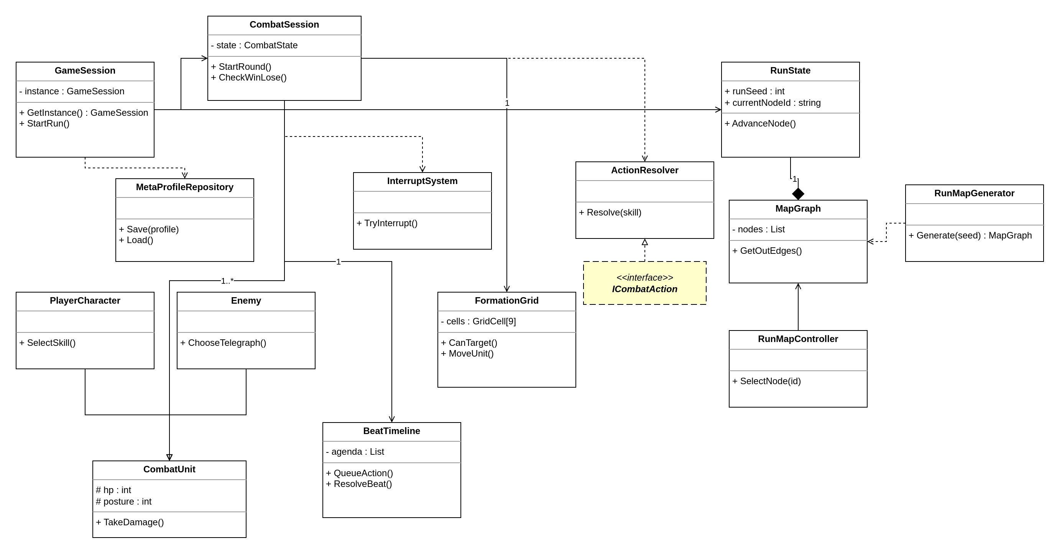

7.2 Inheritance (generalization)
Super-class | Sub-class
CombatUnit | PlayerCharacter, Enemy
PlayerCharacter | TankCharacter, DpsCharacter, MageCharacter, FlexCharacter
SkillDefinition | (data — có thể không inheritance, dùng composition)
ICombatAction | SkillAction, MoveAction, GuardAction, InterruptAction

7.3 Composition / Aggregation
Whole | Part | Loại | Multiplicity
CombatSession | BeatTimeline | Composition | 1
CombatSession | FormationGrid | Composition | 1
CombatSession | CombatUnit | Aggregation | 0..10
FormationGrid | GridCell | Composition | 9
CombatUnit | MoraleComponent | Composition | 1
CombatUnit | BuffContainer | Composition | 1
Party | PlayerCharacter | Aggregation | 5
RunState | Relic | Aggregation | 0..6
RunState | MapGraph | Composition | 1
MapGraph | MapNode | Composition | 1..*
MapGraph | MapEdge | Composition | 1..*

7.4 Object Diagram (snapshot combat)
Ảnh chụp object tại một thời điểm combat (combat1, grid1, units).
Hình: Object Diagram
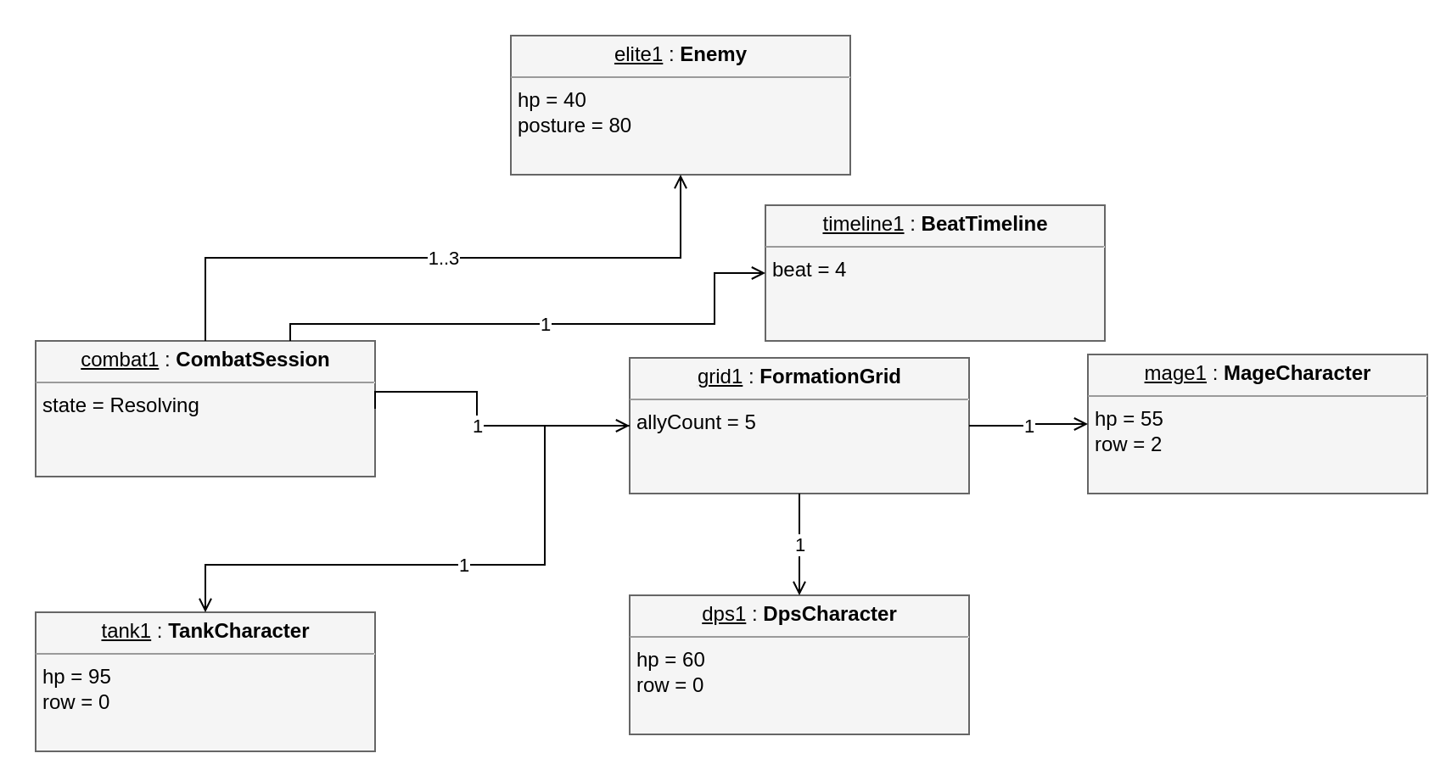

8. Component & Deployment

8.0 Component & Node (khung)
Component | Trách nhiệm | Phụ thuộc
Gameplay.Core | Combat, timeline, resolver | —
Gameplay.Data | ScriptableObject skills | Core
UI.Combat | View timeline, grid | Core, Observer
Services.Firebase | Firestore sync | DTO
Game.App | Session, scene flow | All

Node | Artifact
PC Client | Unity Player (Gameplay + UI)
Cloud | Firestore Database

8.1 Component Diagram
Hình: Component Diagram
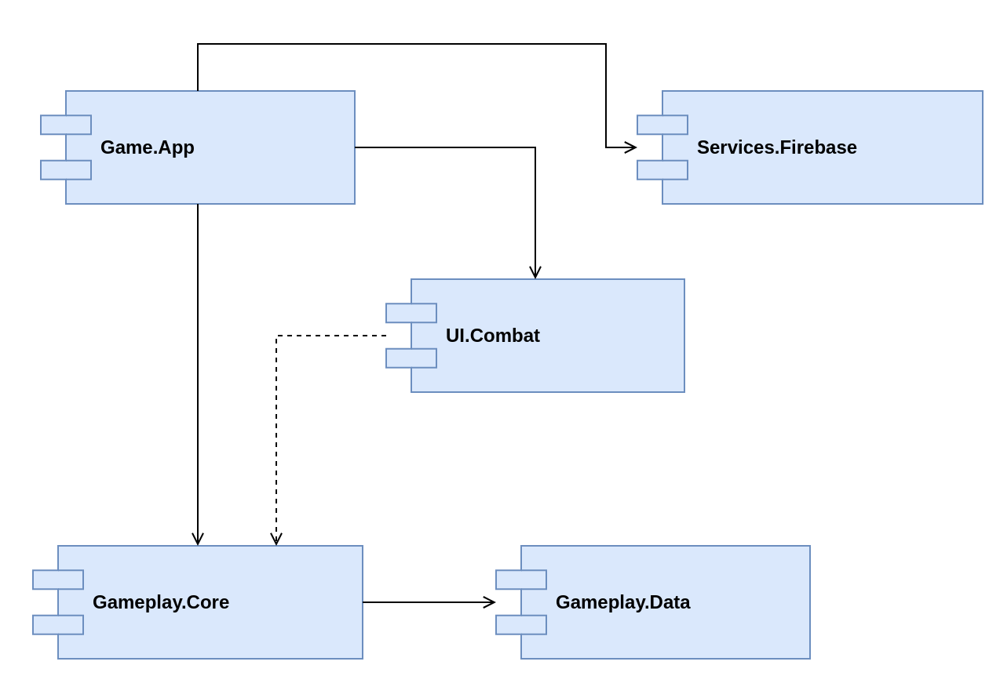

8.2 Deployment Diagram
Hình: Deployment Diagram
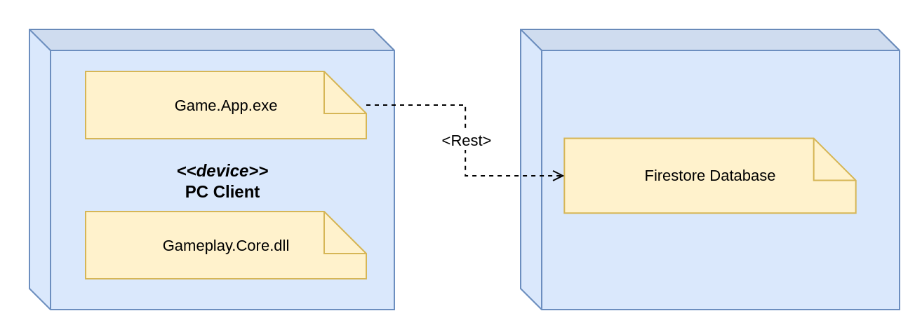

8.3 Sơ đồ ER — Database (draw.io)

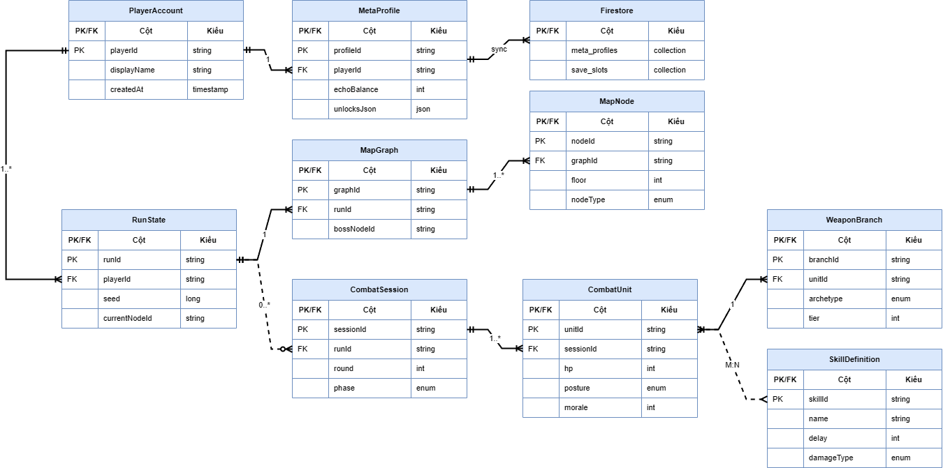
8.4 Giao diện người dùng (UI Interface)
Phần này mô tả lớp boundary (View) của hệ thống: các màn hình người chơi tương tác, ánh xạ Use Case → scene Unity/UI, và wireframe tham chiếu file draw.io. UI không thay thế Class/Component diagram mà bổ sung traceability FR/UC → màn hình cụ thể.
8.4.1 Mục đích & phạm vi UI
Mục đích:
Thống nhất danh sách màn hình trong một run (menu → map → node scenes → combat).
Làm rõ vùng HUD trên Combat Scene (Beat Timeline, grid 3×3, telegraph, action bar).
Hỗ trợ thiết kế MVC: View tách khỏi CombatController / RunMapController.
Phạm vi: wireframe logic (không pixel-art); không mô tả animation VFX chi tiết.
8.4.2 Luồng màn hình (Screen Flow)
Luồng chính khi người chơi bắt đầu run mới: Main Menu → Contract → Map → (Combat | Camp | Shop | Event | Boss) → quay lại Map cho đến khi clear hoặc thua.
STT | Màn hình | Scene / View | UC liên quan | Chuyển tiếp
1 | Main Menu | MainMenuView | UC-01 | Start Run → Contract
2 | Select Contract | ContractView | UC-02 | Confirm → sinh MapGraph
3 | Run Map | RunMapView | UC-01, UC-12 | Chọn node kề → load scene
4 | Combat | CombatHUDView | UC-03, UC-04, UC-05, UC-06, UC-11 | Thắng/Retreat → Map
5 | Breach Camp | CampView | UC-07 | Heal / Skill tree → Map
6 | Relay Shop | ShopView | — | Mua → Map
7 | Skill Tree | SkillTreeView | UC-07 | Đóng → Camp hoặc Map
8 | Boss Oni | BossCombatView | UC-09 | Phase 2 → clear run
9 | Save Profile | Meta overlay | UC-10 | Từ menu / sau run

8.4.3 Mô tả từng màn hình
Main Menu
Thành phần | Nội dung
Mô tả | Entry point: Start Run, Load Profile (Firestore), Settings. Hiển thị Echo/unlock meta.
Hành vi / UC | Nút Start Run kích hoạt UC-01; Load gọi MetaProfileRepository.

Select Contract
Thành phần | Nội dung
Mô tả | Chọn độ khó / contract (reward modifier, enemy scaling). Preview party demo 3 nhân vật.
Hành vi / UC | Xác nhận → RunMapGenerator.Create(seed) + NodeTypeAssigner.

Run Map
Thành phần | Nội dung
Mô tả | MapGraph dạng cột tầng (Slay the Spire): node Battle, Elite, Camp, Relay, Event, Treasure, Boss. HUD: floor, seed, shard; strip party HP.
Hành vi / UC | Click node kề → RunMapController.NavigateTo(nodeId) → load scene theo NodeType.

Combat Scene
Thành phần | Nội dung
Mô tả | Core UI: Beat Timeline (agenda Delay), FormationGrid 3×3, enemy telegraph, party posture/morale, Chorus Gauge, action bar (Skill/Move/Guard/Interrupt), combat log, Retreat.
Hành vi / UC | Planning: queue ICombatAction; Execute: ResolveBeat; Observer cập nhật View.

Breach Camp
Thành phần | Nội dung
Mô tả | Rest node: −30 Morale stress, heal 30% HP, mở Skill Tree.
Hành vi / UC | Không combat; cập nhật RunState.party.

Relay Shop
Thành phần | Nội dung
Mô tả | Mua relic/consumable, reroll — tiêu shard.
Hành vi / UC | Inventory run-state; quay Map khi xong.

Skill Tree
Thành phần | Nội dung
Mô tả | Cây theo weapon branch (Shield / Bow / Staff), tiêu Script sau combat.
Hành vi / UC | «include» Camp hoặc reward combat; FR-06.

Boss — Oni
Thành phần | Nội dung
Mô tả | Dùng Combat HUD chung; thêm stunt bar, indicator Phase 1 / Phase 2 (≤50% HP).
Hành vi / UC | UC-09; statechart boss trong mục 6.7.

8.4.4 Combat UI — bố cục vùng (Planning)
Màn Combat chiếm phần lớn thời gian chơi; bố cục chia vùng để khớp MVC và FR-01–FR-05.
Vùng HUD | Thành phần View | Dữ liệu Model | Ghi chú
Top | BeatTimelineBar | BeatTimeline.agenda | Hiển thị Delay / thứ tự Beat
Trái | EnemyTelegraphPanel | EnemyAI.intent | Intent 1 dòng cho người chơi
Giữa | FormationGridView | FormationGrid 3×3 | Cover/Flank; Move/Shift UC-06
Phải | PartyStatusPanel | CombatUnit HP, Posture, Morale | Observer cập nhật
Bottom | ActionBar | ICombatAction queue | Skill, Move, Guard, Interrupt
Footer | ChorusGauge, CombatLog | ChorusSystem, command log | FR-13; Command pattern

8.4.5 Ánh xạ MVC (Combat Scene)
Layer | Class / Component | Trách nhiệm UI
View | CombatHUDView, FormationGridView | Hiển thị; không chứa logic resolve
Controller | CombatController | Validate input, gọi Model, đổi phase
Model | CombatSession, BeatTimeline, RunState | Trạng thái combat & queue action
Observer | UICombatObserver | CombatUnit event → refresh HUD
Luồng: Player chọn skill → Controller validate → Model enqueue command → BeatTimeline resolve → Observer cập nhật View.
8.4.6 Sơ đồ wireframe (draw.io)
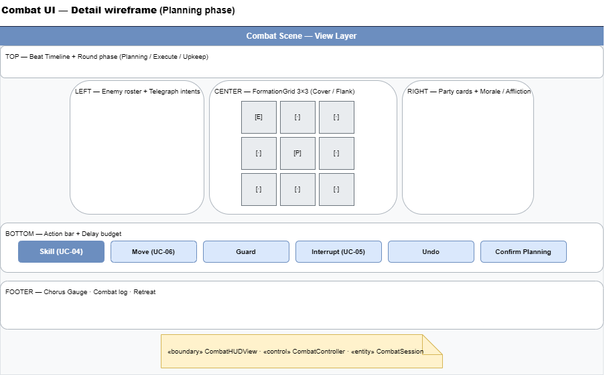
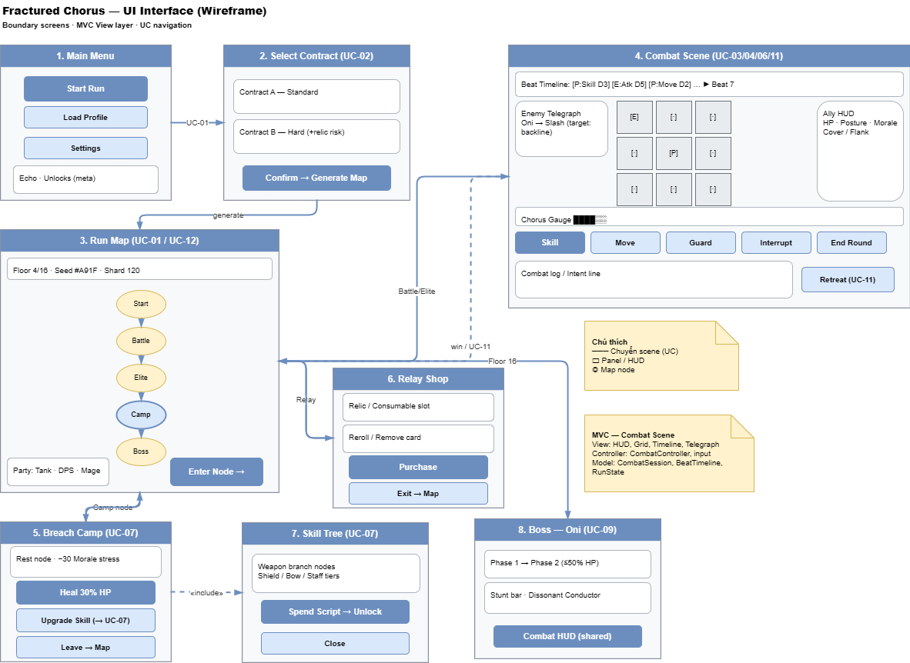
8.4.7 Traceability UI ↔ UC
UC-ID | Thành phần UI chính | FR
UC-01 | MainMenuView, RunMapView (khởi tạo) | FR-09, FR-15
UC-02 | ContractView | FR-15
UC-03 | FormationGridView (setup) | FR-01
UC-04 | ActionBar — Skill | FR-02, FR-06
UC-05 | ActionBar — Interrupt | FR-03
UC-06 | ActionBar — Move | FR-01
UC-07 | CampView, SkillTreeView | FR-06
UC-09 | BossCombatView (phase UI) | FR-14
UC-10 | ProfileSaveDialog | FR-12
UC-11 | RetreatButton | FR-15
UC-12 | RunMapView — node select | FR-11

9. Design Patterns

9.1 Factory Pattern (Tính)

Factory Pattern
Fractured Chorus sử dụng Factory Pattern để tạo Encounter và Enemy tương ứng với NodeType trên Run Map. Khi người chơi đi vào một node Combat, Elite hoặc Boss, hệ thống không tạo trực tiếp đối tượng Enemy trong CombatSession mà thông qua EnemyFactory và EncounterFactory.
EncounterFactory nhận NodeType từ RunMapController và quyết định loại encounter cần tạo. Sau đó EncounterFactory sử dụng EnemyFactory để sinh ra các đối tượng Enemy phù hợp như Bulwark, Striker, Cantor, Elite hoặc Boss.
Factory Pattern giúp tách logic tạo đối tượng khỏi Combat System. Khi bổ sung loại enemy mới hoặc encounter mới, nhóm chỉ cần mở rộng Factory mà không ảnh hưởng đến CombatSession.
Class liên quan:
- EnemyFactory
- EncounterFactory
- Enemy
- CombatSession
- RunMapController

9.2 Observer Pattern (Tính)

Observer Pattern
Observer Pattern được sử dụng để đồng bộ dữ liệu Combat với giao diện người chơi.
Trong combat, các chỉ số như HP, Morale, Chorus Gauge, Beat Timeline và Posture thay đổi liên tục. Thay vì để CombatSession cập nhật trực tiếp từng thành phần giao diện, hệ thống sử dụng CombatEventBus làm trung tâm phát sự kiện.
Khi trạng thái combat thay đổi, CombatEventBus phát các sự kiện tương ứng. Các UI Listener đăng ký lắng nghe sự kiện và tự cập nhật giao diện.
Observer Pattern giúp tách biệt Gameplay.Core và UI.Combat, giảm phụ thuộc giữa hệ thống chiến đấu và giao diện hiển thị.
Class liên quan:
- CombatEventBus
- CombatUnit
- MoraleComponent
- BeatTimeline
- HealthBarUI
- MoraleUI
- TimelineView

9.3 Command Pattern (Thiên)
Command tách yêu cầu hành động khỏi đối tượng thực thi: BeatTimeline giữ Agenda và gọi Execute() trên các ICombatAction theo Beat/Delay.

Intent & Applicability
1. Intent (Mục đích)
Đóng gói mỗi hành động chiến đấu thành một đối tượng (object) có giao diện execute() thống nhất, để có thể: xếp vào Agenda của BeatTimeline, resolve theo từng Beat, ghi combat log, và hỗ trợ undo/preview trong phase Planning.
2. Motivation (Vấn đề trong game)
Combat dùng một dòng Beat Timeline duy nhất; mỗi character đặt 1 Action/Round với một Delay rồi hệ thống resolve tuần tự. Nếu xử lý bằng switch-case theo loại skill thì:
- BeatTimeline và CombatController phải “biết” chi tiết mọi nhánh hành động → coupling cao giữa lịch Beat và logic combat, vi phạm Open/Closed: mỗi skill mới phải sửa lại Invoker.
- Khó hoãn, huỷ hoặc preview hành động: phase Planning cần undo/xem trước; Interrupt cần gỡ một entry khỏi Agenda mà không đụng toàn bộ hàm resolve.
- Khó ghi combat log và telegraph “intent một dòng” cho UI vì logic nằm rải rác trong switch, không có đối tượng hành động thống nhất.
- Khó unit-test từng hành động độc lập và khó tái sử dụng cùng một thao tác (ví dụ Move) cho cả Player lẫn Enemy AI.
Command tách yêu cầu hành động khỏi đối tượng thực thi: BeatTimeline chỉ giữ Agenda và gọi Execute() trên ICombatAction, không cần biết đó là SkillAction, MoveAction, GuardAction hay InterruptAction. Mỗi loại hành động là một ConcreteCommand riêng, có thể thêm/bớt mà không sửa BeatTimeline.
3. Applicability (Khi nào dùng)

Structure — ánh xạ GoF ↔ game
Vai trò GoF | Thành phần trong game
Command (interface) | ICombatAction — Execute(), Undo(), CanExecute(), Delay
ConcreteCommand | SkillAction, MoveAction, GuardAction, InterruptAction
Receiver | CombatUnit, ActionResolver, FormationGrid, InterruptSystem
Invoker | BeatTimeline, CombatController (Agenda, ResolveBeat)
Client | CombatSession (tạo command từ Player / Enemy AI)

Sơ đồ class Command: tham chiếu Class Diagram (mục 7) và Patterns (mục 9.4).

Participants (trách nhiệm)
Thành phần | Trách nhiệm
ICombatAction | Execute(), Undo(), CanExecute(), Delay
SkillAction / MoveAction / GuardAction / InterruptAction | Concrete command; ủy quyền ActionResolver
BeatTimeline | Invoker — Agenda, ResolveBeat
CombatUnit / ActionResolver | Receiver — đổi trạng thái combat
CombatSession | Client — tạo command từ input Player / AI

Collaboration
Client (CombatSession) tạo ConcreteCommand → Invoker (BeatTimeline) enqueue vào Agenda → tại Beat, Invoker gọi Execute() → Receiver (ActionResolver/CombatUnit) đổi trạng thái → Observer cập nhật UI.

Code minh họa (C#)
public interface ICombatAction {
int Delay { get; }
bool CanExecute(CombatContext ctx);
void Execute(CombatContext ctx);
void Undo(CombatContext ctx);
}

public sealed class SkillAction : ICombatAction {
public int Delay => _skill.Delay;
public void Execute(CombatContext ctx)
=> _applied = ctx.Resolver.ResolveSkill(_skill, _source, _target);
}

public sealed class BeatTimeline {
public void Enqueue(ICombatAction action) => _agenda.Add(action);
public void ResolveBeat(CombatContext ctx, int beat) { /* Execute DueAt(beat) */ }
}

Consequences (đánh đổi)
Ưu điểm: tách Invoker khỏi chi tiết hành động (Open/Closed); agenda đồng nhất theo Beat/Delay; dễ log intent.
Nhược điểm: nhiều lớp nhỏ; Undo() cần lưu state đã áp dụng.

Liên hệ pattern khác
Observer — CombatUnit phát sự kiện sau Execute(); Factory — tạo command/encounter; Singleton — GameSession.

9.4 Singleton & MVC (Khoa)

Singleton — GameSession
GameSession đảm bảo chỉ 1 instance quản lý run hiện tại, entry point StartRun(), tham chiếu CombatSession và RunState. Unity: MonoBehaviour hoặc pure C# singleton thread-safe cho game single-player.
Thành phần | Vai trò
GameSession | Singleton
GetInstance() | Global access
StartRun() | Khởi tạo RunState + generate map

MVC — Combat Scene
Layer | Class | Trách nhiệm
Model | CombatSession, BeatTimeline, CombatUnit | Trạng thái combat
View | CombatUIController, TimelineView, GridView | Hiển thị, không logic
Controller | CombatController | Nhận input, gọi Model, cập nhật View

Luồng: Player chọn skill -> Controller validate -> Model queue action -> Observer cập nhật View.
Hình: Singleton GameSession & MVC Combat
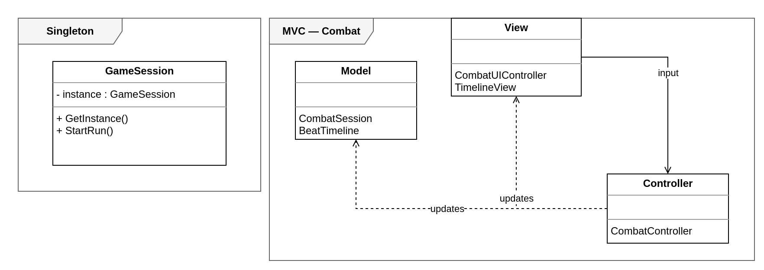

10. Traceability & Kết luận

10.1 Traceability — Khoa (FR → Class → Component)
FR | Mô tả | Class | Component
FR-01 | Grid 3x3 | FormationGrid | Gameplay.Core
FR-02 | Beat Timeline | BeatTimeline | Gameplay.Core
FR-03 | Interrupt | InterruptSystem | Gameplay.Core
FR-04 | Posture Break | CombatUnit | Gameplay.Core
FR-05 | Morale | MoraleComponent | Gameplay.Core
FR-06 | Skill tree | SkillDefinition | Gameplay.Data
FR-07 | Damage triangle | ActionResolver | Gameplay.Core
FR-08 | Enemy telegraph | EnemyAI | Gameplay.Core
FR-09 | Generate map | RunMapGenerator, MapGraph | Gameplay.Core
FR-10 | Assign NodeType | NodeTypeAssigner | Gameplay.Core
FR-11 | Navigate node | RunMapController | Gameplay.Core
FR-12 | Save profile | MetaProfileRepository | Services.Firebase
FR-13 | Chorus Gauge | ChorusSystem | Gameplay.Core
FR-14 | Boss 2 phase | BossController | Gameplay.Core
FR-15 | Map seed | RunState | Gameplay.Core

10.2 Traceability tổng hợp (assignment)
FR-ID | UC | Activity | Statechart | Sequence | Class
FR-09 | UC-01 | Generate Map | — | — | RunMapGenerator
FR-11 | UC-13 | Navigate Node | OnMap | — | RunMapController
FR-02 | UC-04 | Combat Round | — | Resolve Skill | BeatTimeline
FR-03 | UC-05 | Combat Round | — | Interrupt | InterruptSystem
FR-05 | — | — | Morale | — | MoraleComponent
FR-01 | UC-03 | — | — | — | FormationGrid
FR-12 | UC-10 | — | — | Save Profile | MetaProfileRepository

10.3 Kết luận & hạn chế
Báo cáo OOAD cho Fractured Chorus đã mô hình hóa ba lớp:
(1) combat — Beat Timeline, grid 3×3, Posture/Morale, pattern Command/Observer/Factory;
(2) run map — MapGraph theo seed, NodeType, điều hướng kiểu Slay the Spire; (3) meta — MetaProfile/Firestore, Deployment và ER. Nhóm đã có FR/UC, traceability, diagram hành vi & cấu trúc, pattern, mô tả UC (Tính/Thiên/Khoa) và phần gameplay bổ sung (party demo, boss Oni, AI, node thưởng/phạt). Tách Domain.Combat và Domain.Map giảm phụ thuộc chéo; Command phù hợp core loop “một timeline — nhiều hành động — resolve theo Beat”.
Hạn chế
- Chưa mô hình multiplayer / đồng bộ real-time.
- AI enemy và telegraph còn đơn giản; chưa playtest cân bằng số.
- Chưa verify đầy đủ bằng prototype Unity; tham số map là giả định thiết kế.
- ER/Firestore chưa đi sâu security rules, offline, conflict.
- Cần rà soát traceability và thuật ngữ sau merge UC (ví dụ UC-06).
Hướng phát triển
Vertical slice: Combat + map gen (một seed) + save profile → một run chơi được tới boss; sau đó Skill tree (UC-07), relic/event, Chorus Gauge; cập nhật diagram khi code ổn định.

